新北区小学英语祁琴花优秀教师培育室阶段成果佐证材料
（材料名称：论文发表）
序号 | 时间 | 教师姓名 | 级别 | 期刊名称 | 论文名称
1 | 2024.11 | 徐敏华 | 国家级 | 《教学与研究》 | 培养小学生深度学习能力的英语大单元教学探究
2 | 20240.7 | 王珍 | 国家级 | 《中小学教育》 | 指向分级阅读的小学生英语思维品质研究
3 | 2024.09 | 王珍 | 省级 | 《中国教工》 | 新课标背景下小学英语跨学科融合教学策略研究
4 | 2024.12 | 朱丽佳 | 国家级 | 《教学与研究》 | 明察秋毫：多模态视角下聚焦小学生英语“看”技能的培养
5 | 2024.11 | 刘姝言 | 国家级 | 《教学与研究》 | 基于活动观的小学英语阅读教学实践：课内外学习的联动
6 | 2024 | 刘姝言 | 省级 | 《中国教师》 | 英语学习活动观视角下课内外融合的小学英语阅读教学实践研究
7 | 2024 | 叶露 | 省级 | 《中小学教育》 | 基于真实场景教学的小学英语课堂作业设计
8 | 2024.08 | 金明煊 | 省级 | 《教育考试与评价》 | 核心素养视阈下小学英语群文阅读教学探究与思考
9 | 2025.04 | 解美洁 | 省级 | 《小学生》 | 基于深度学习开展小学英语绘本阅读
10 | 2025.04 | 金明煊 | 省级 | 《读写算》 | 小学英语群文阅读教学中的评价指标与方式
11 | 2025.03 | 祁琴花 | 国家级 | 《中国教师》 | 构建和谐师生关系，奠基学生一生幸福
12 | 2025.03 | 祁琴花 | 国家级 | 《教学与研究》 | 例谈新课程标准下的小学英语单元整体教学
13 | 2024.04 | 徐唯 | 省级 | 《课外阅读》 | 新课标下小学英语教学中文化意识的培养策略研究
14 | 2024.06 | 徐唯 | 省级 | 《基础教育参考》 | 新课标背景下小学英语教学中的思维品质培养
15 | 2024.06 | 徐唯 | 省级 | 《科学大众》 | 学习进阶视域下小学英语“进阶教学”微探
16 | 2025.04 | 刘雨佳 | 省级 | 《时代教育》 | 基于问题链设计的小学英语中段英语阅读思维培养的实践研究》
17 | 2025.02 | 刘雨佳 | 省级 | 《向导》 | 核心素养导向下的小学英语阅读教学策略
18 | 2025.03 | 夏凤娇 | 省级 | 《时代教育》 | 多媒体资源在小学情智英语听说教学中的应用策略
19 | 2025.03 | 夏凤娇 | 省级 | 《课外阅读》 | 小学英语情智课堂中互动反馈机制的构建与成效分析
20 | 2025.02 | 杨栋钫 | 省级 | 《基础教育参考》 | 产出导向法下译林版五年级英语绘本与教材融合教学实践研究
21 | 2025.05 | 叶露 | 省级 | 《读写算》 | 真实场景融入小学英语作业创新实践
22

佐证材料1：
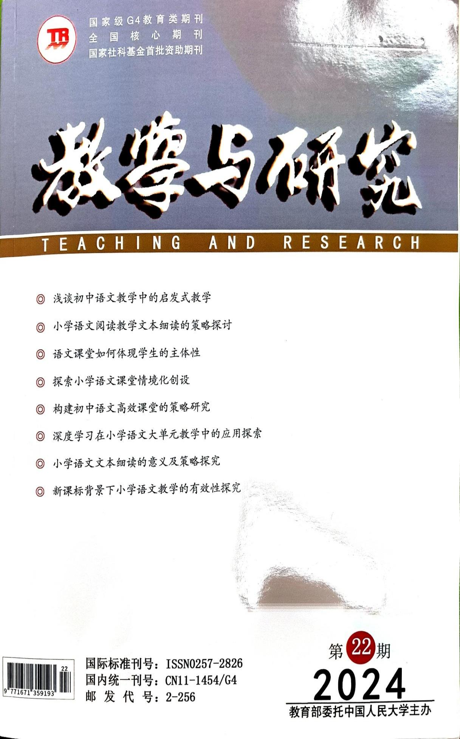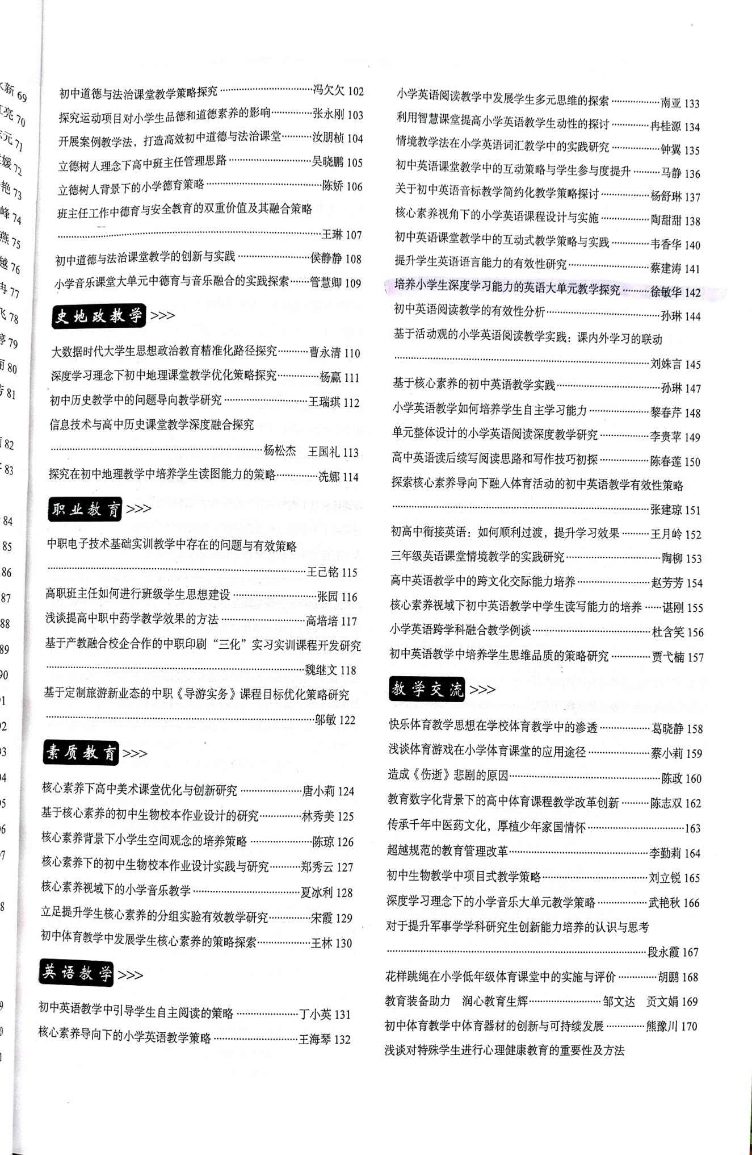

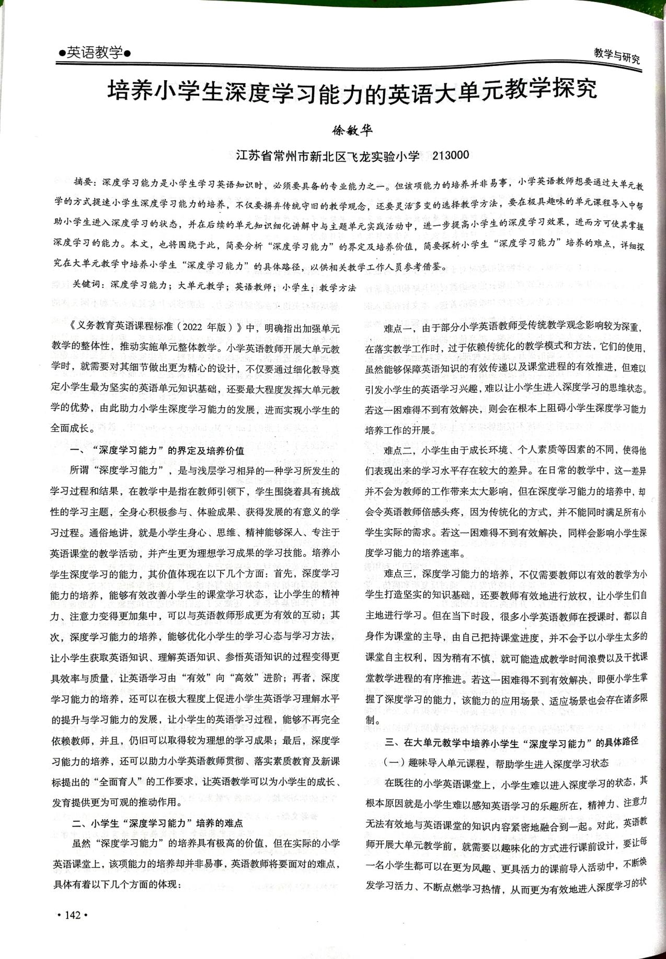
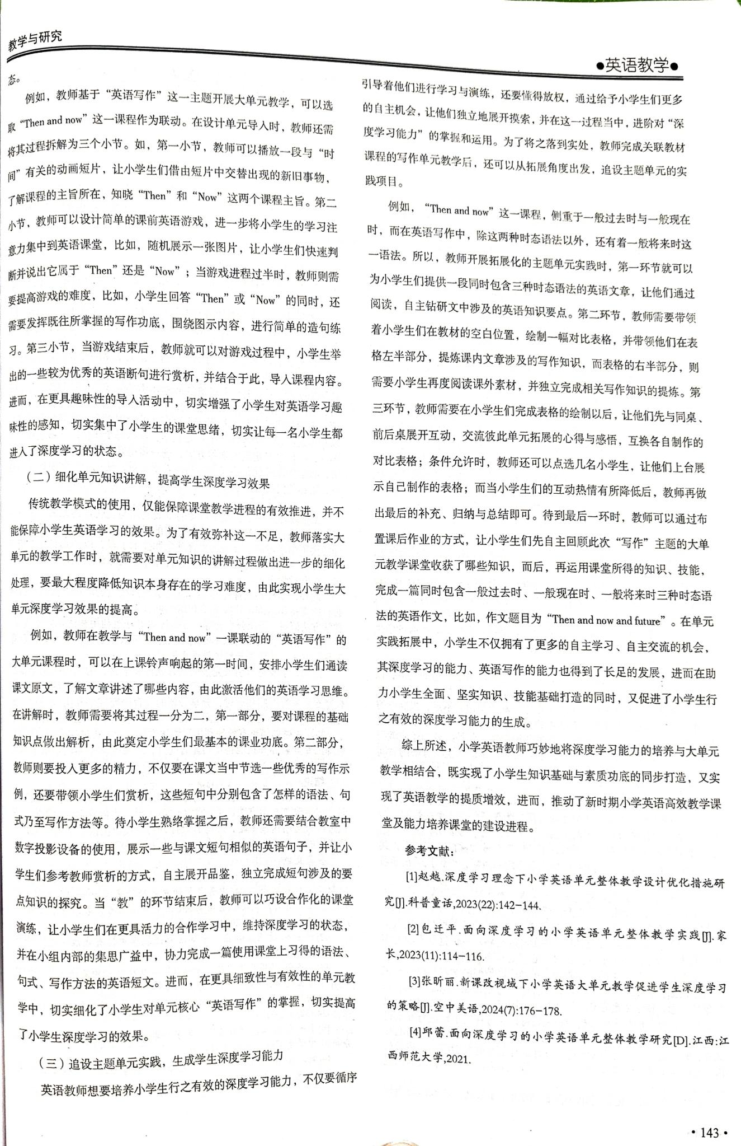

作证材料2：
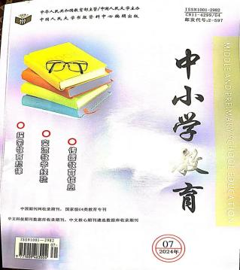
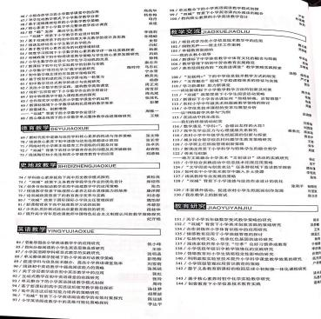

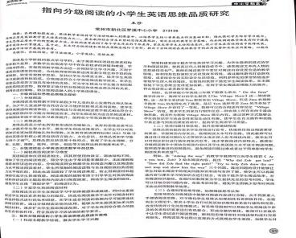
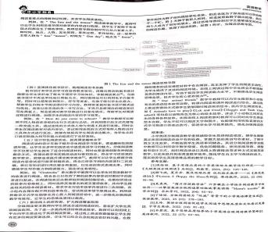

佐证材料3：
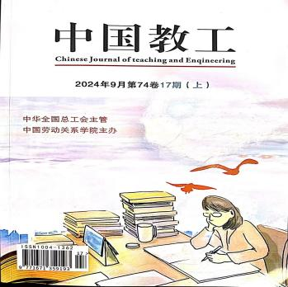
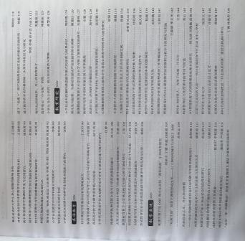
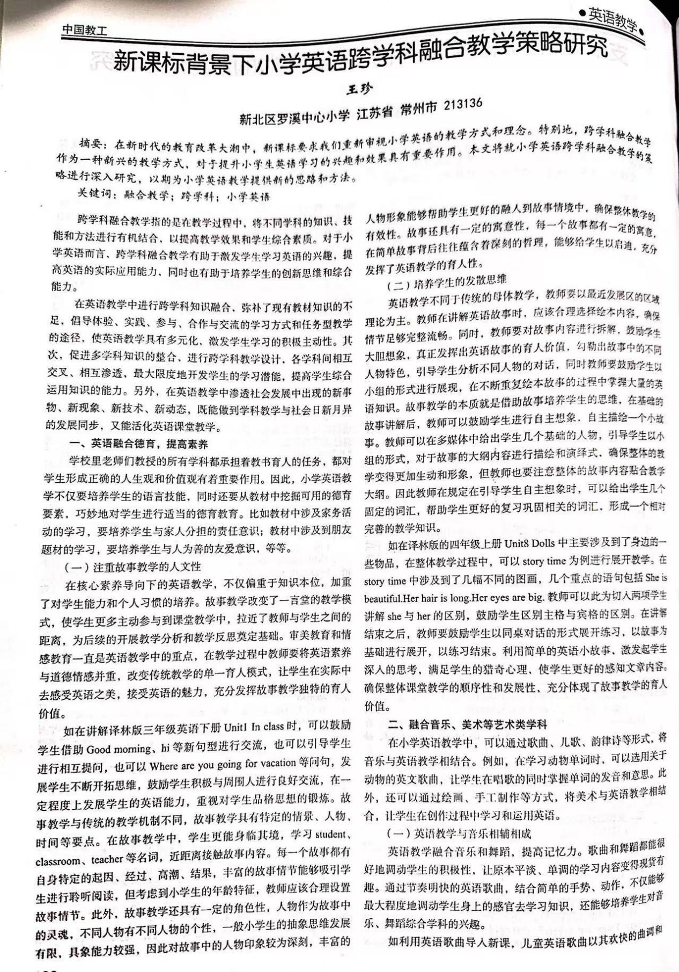

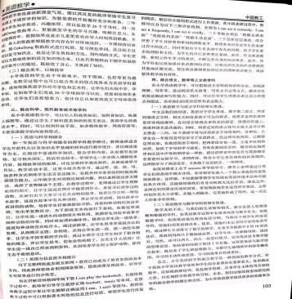

佐证材料4:
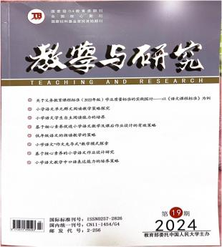

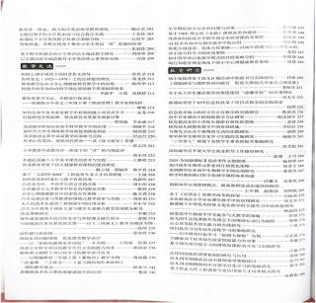

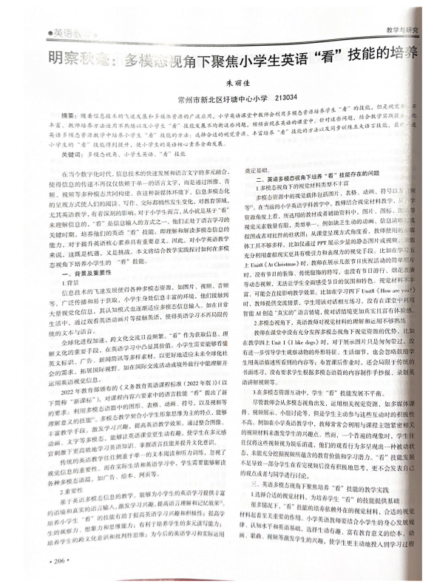

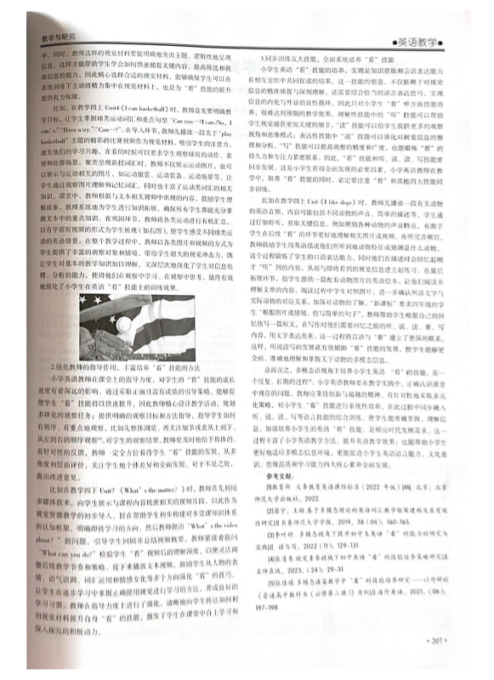
佐证材料5：
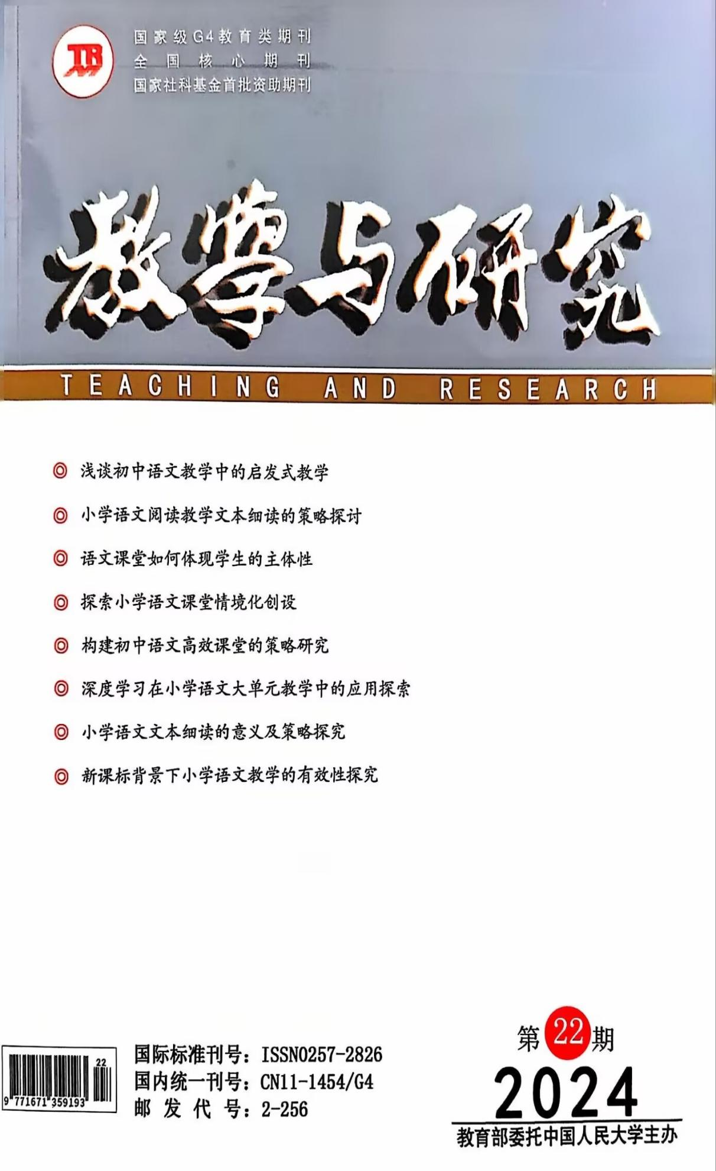

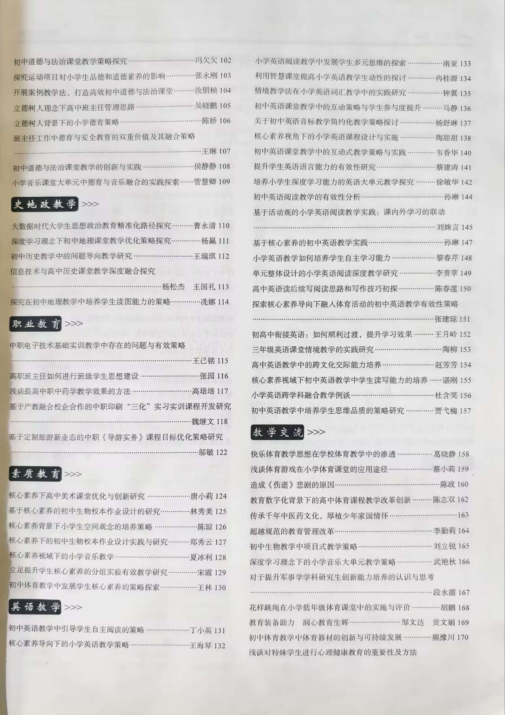

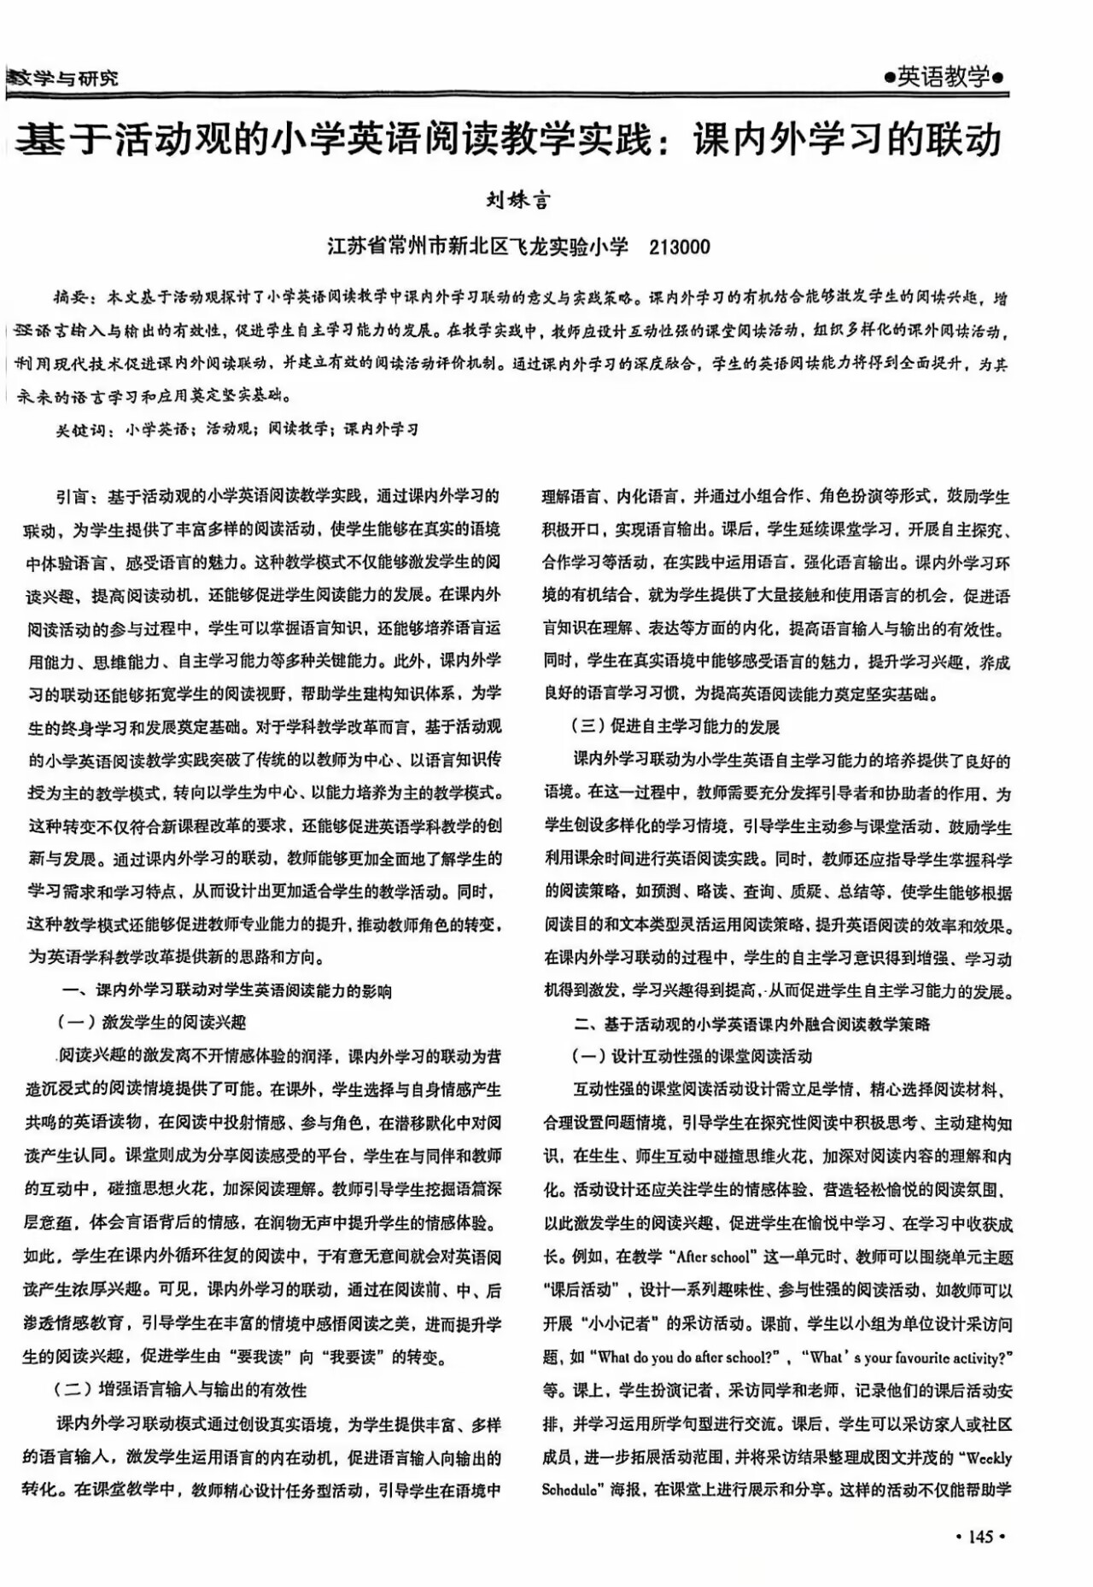

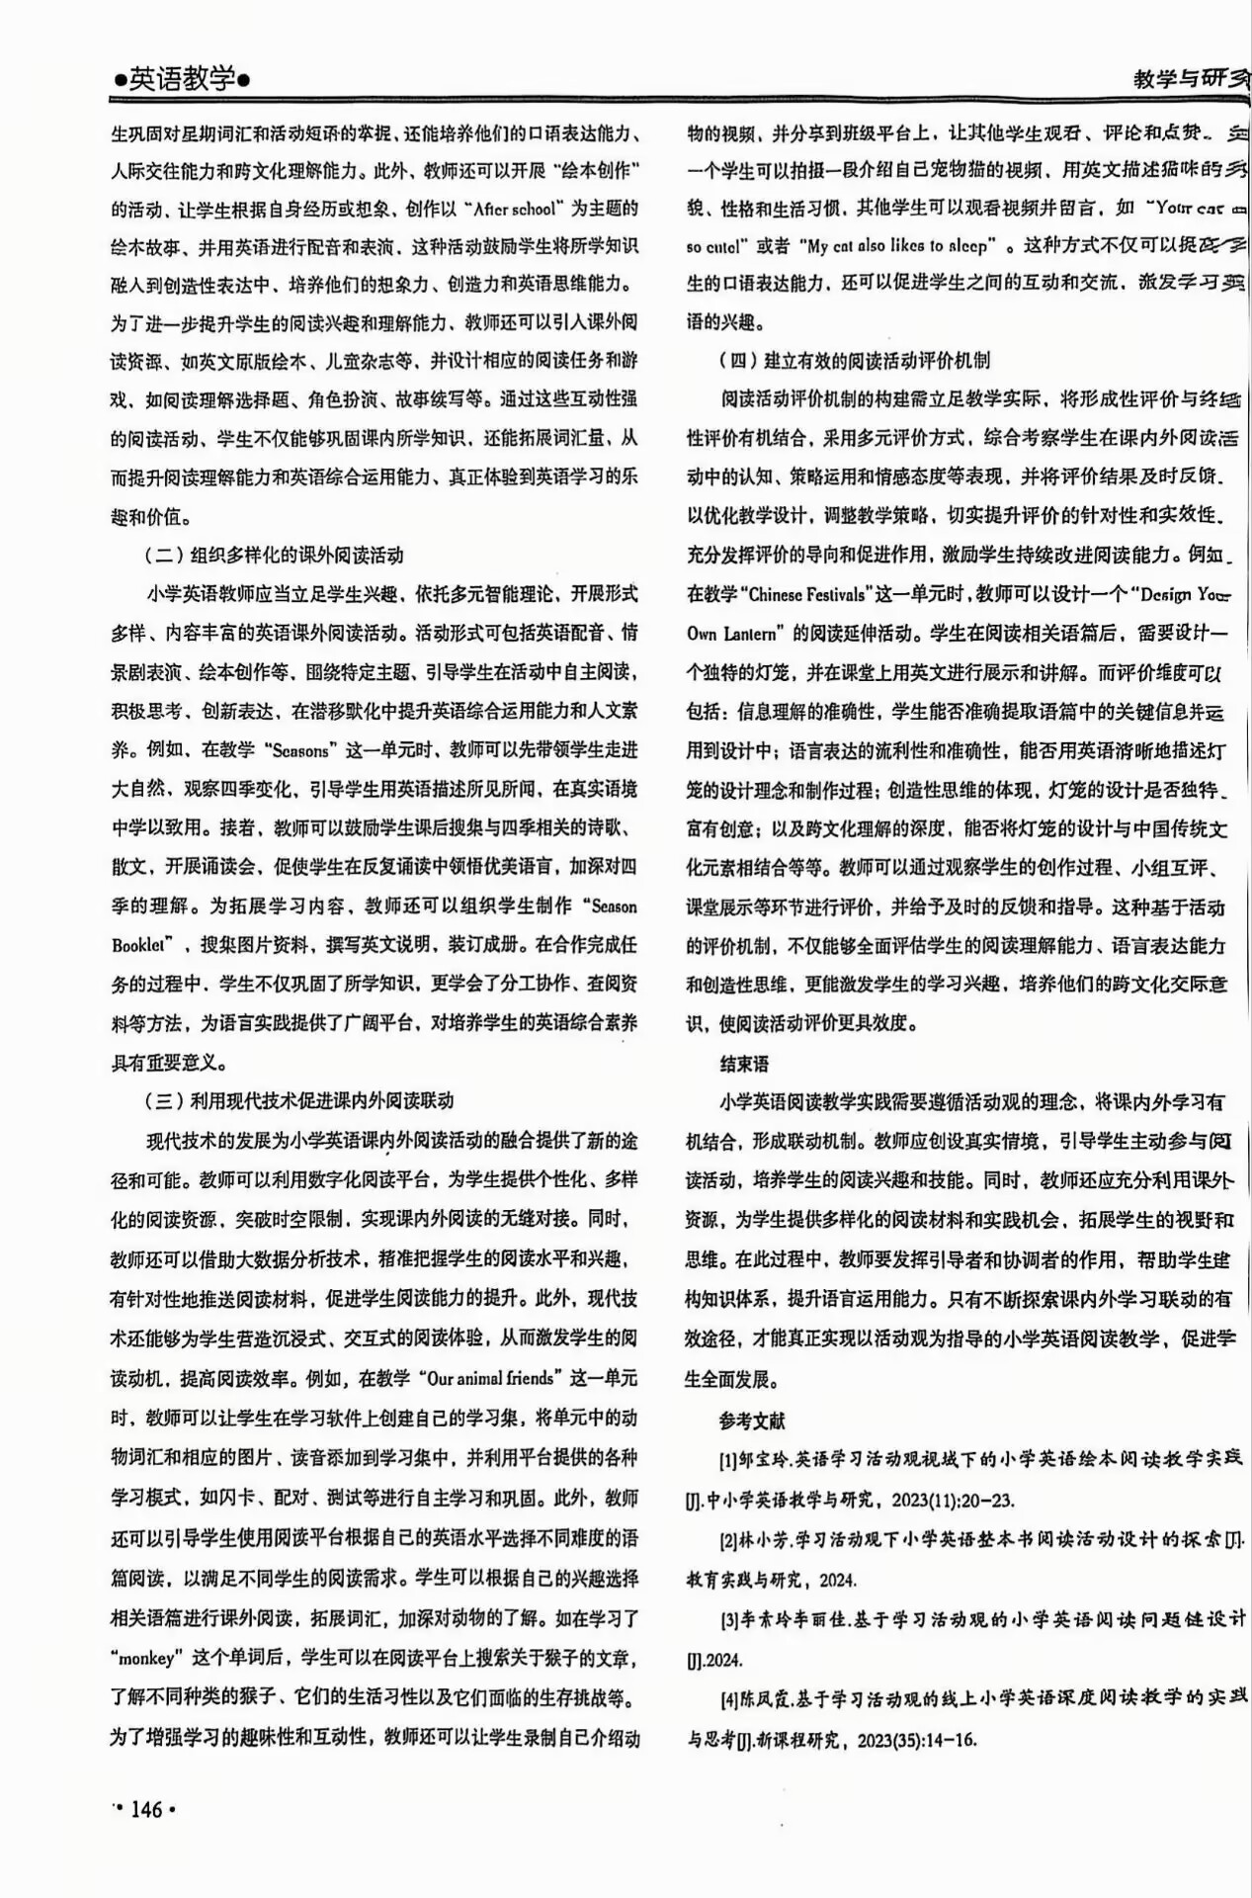
佐证材料6：
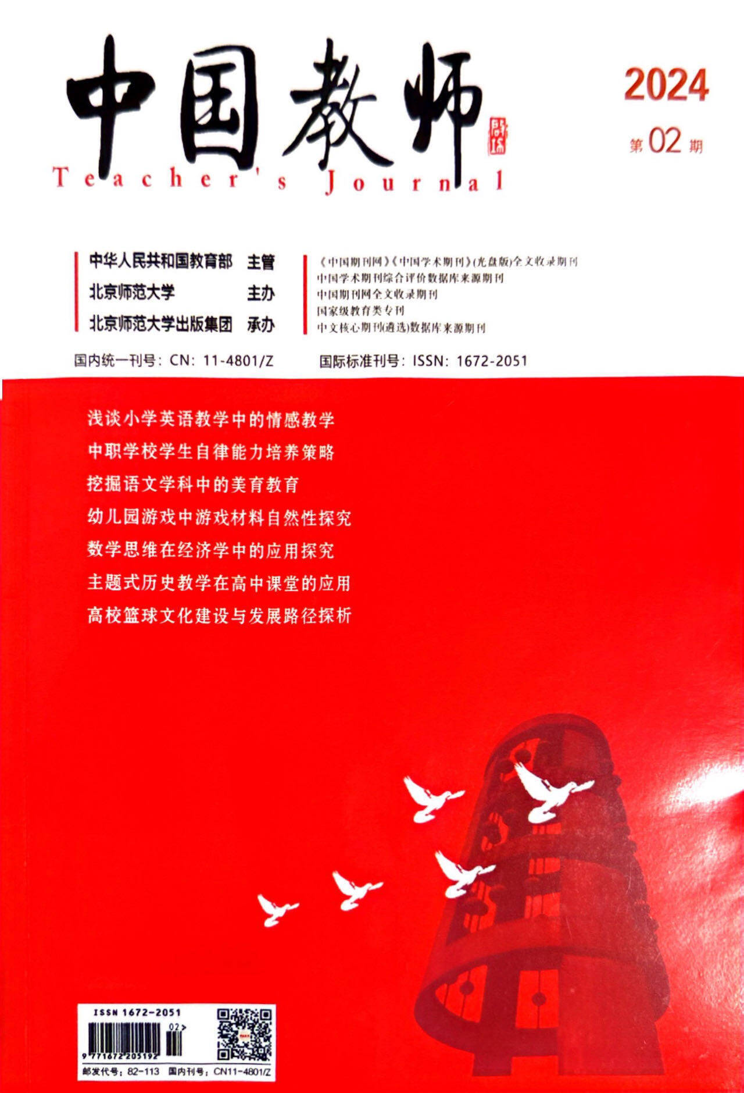

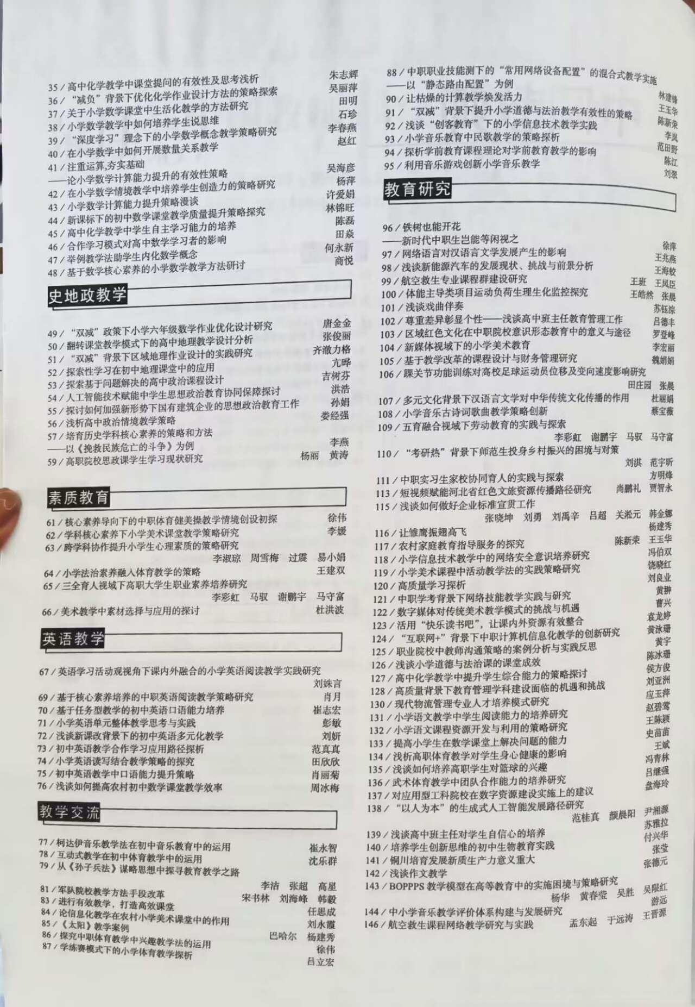

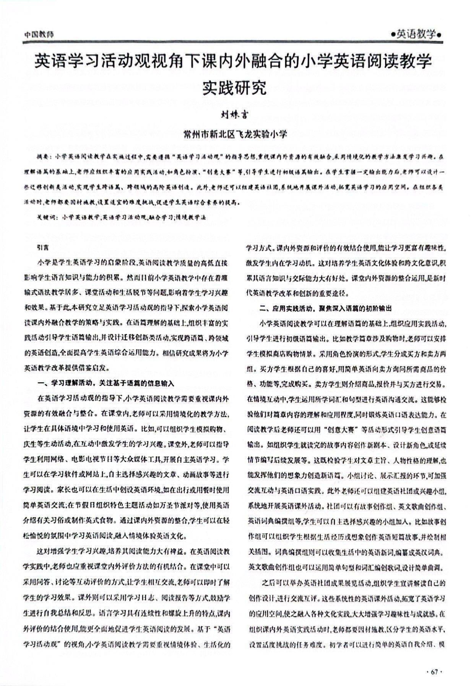
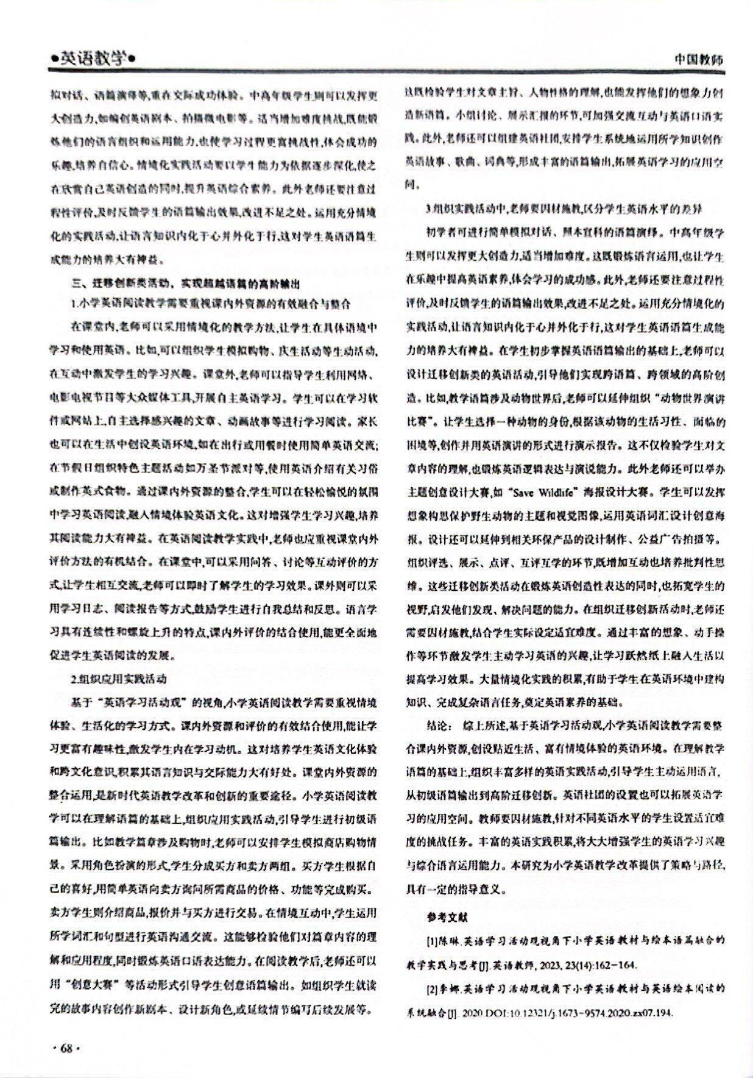

佐证材料7：
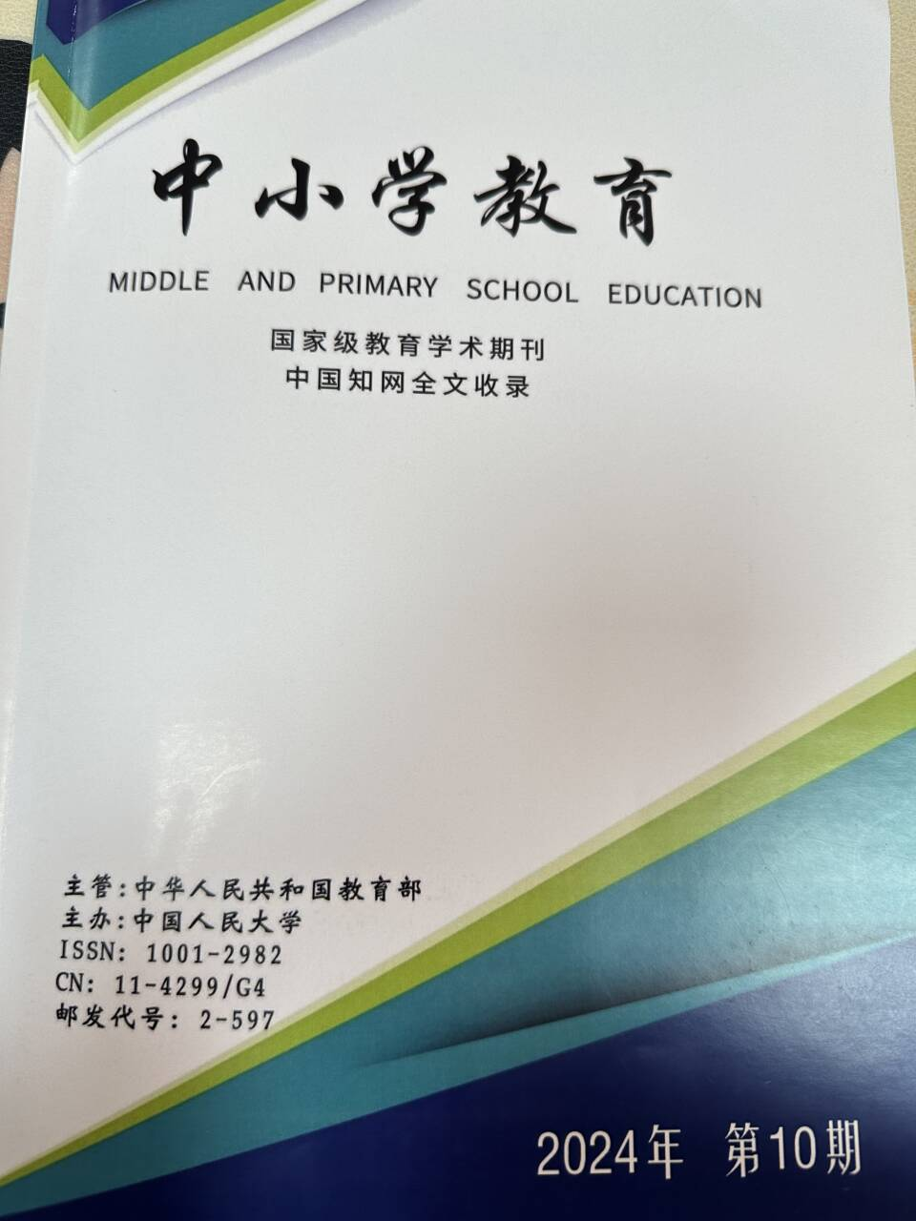
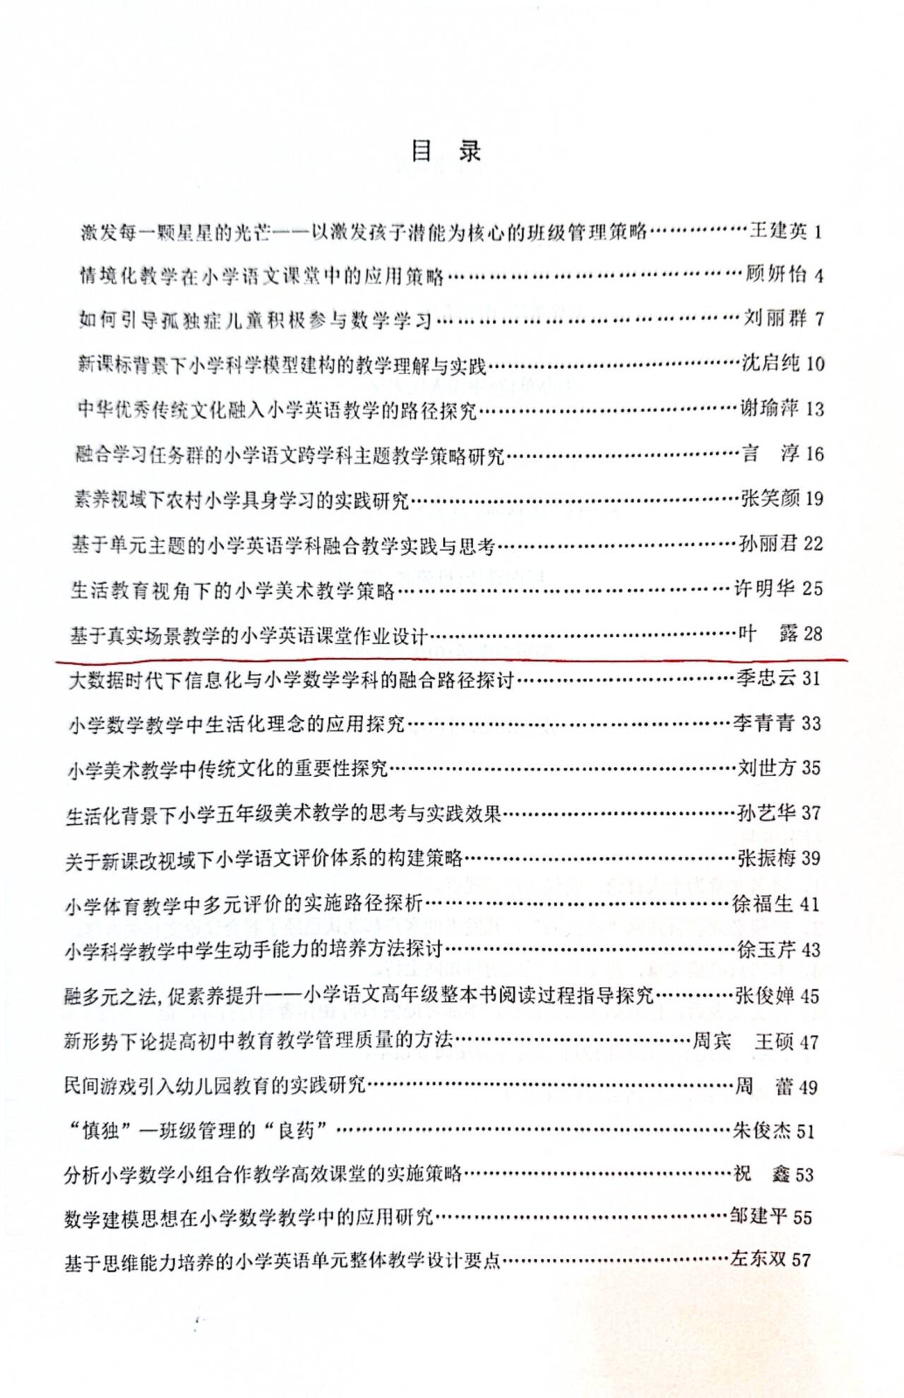

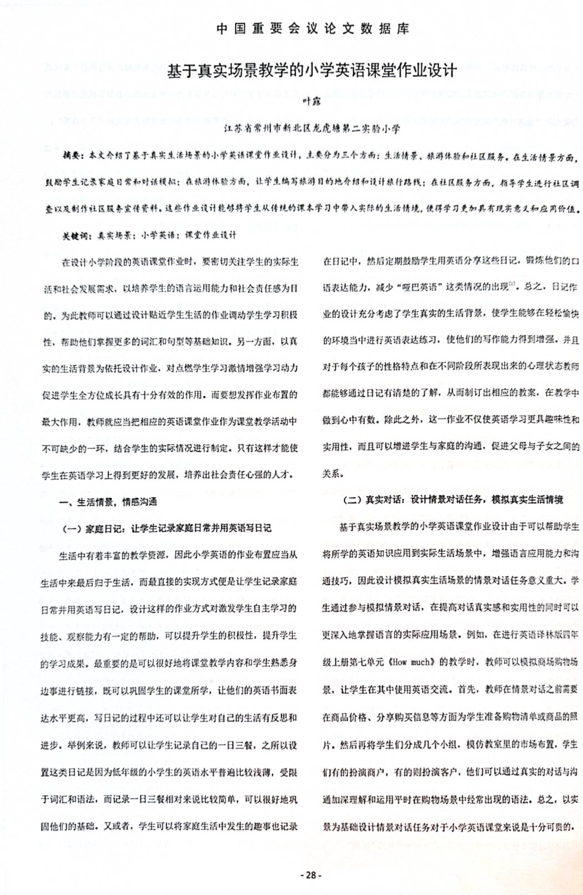
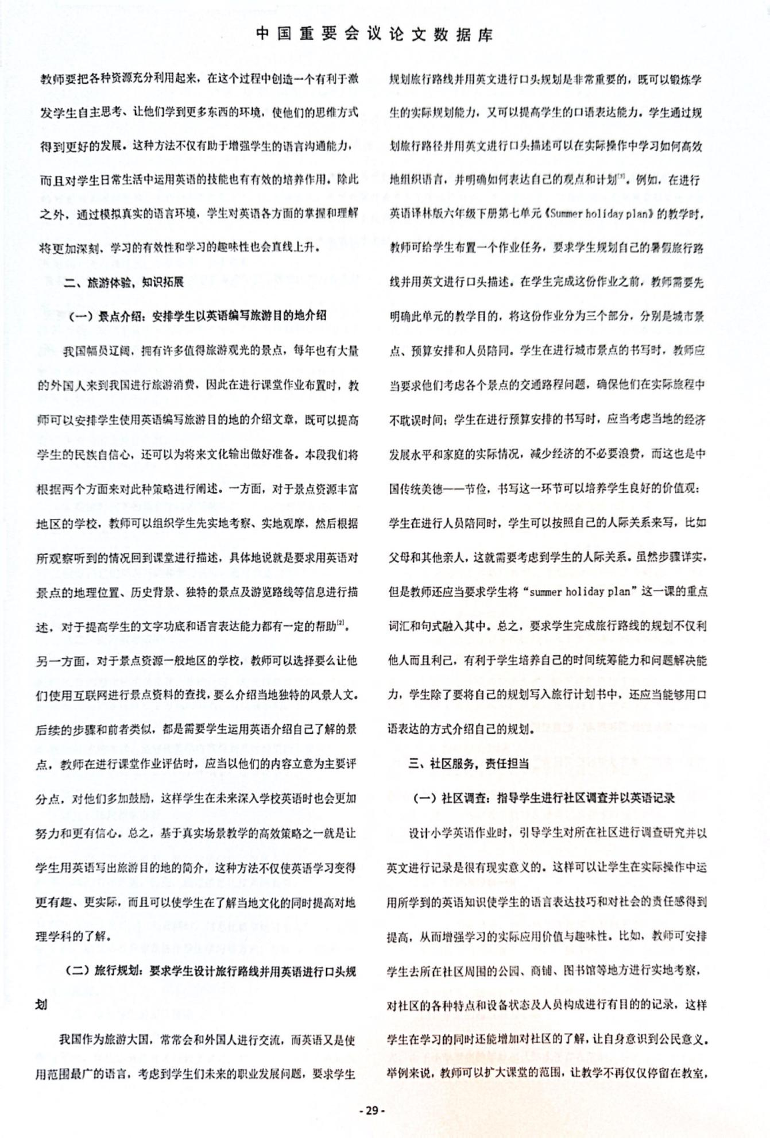

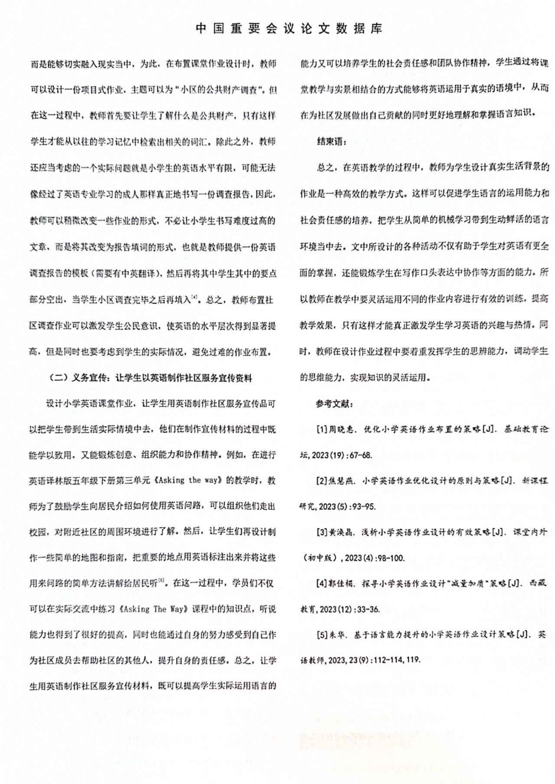

佐证材料8：
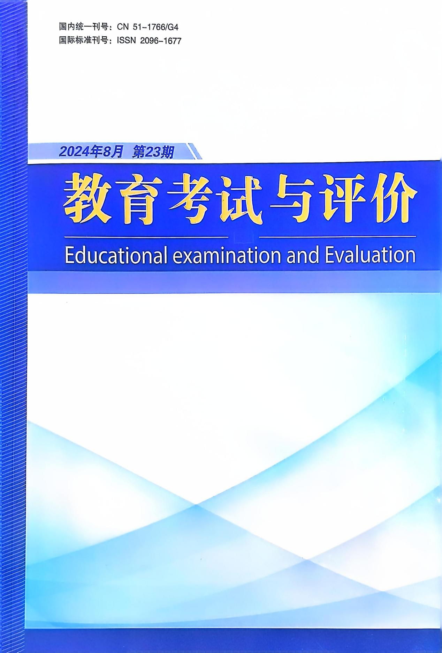

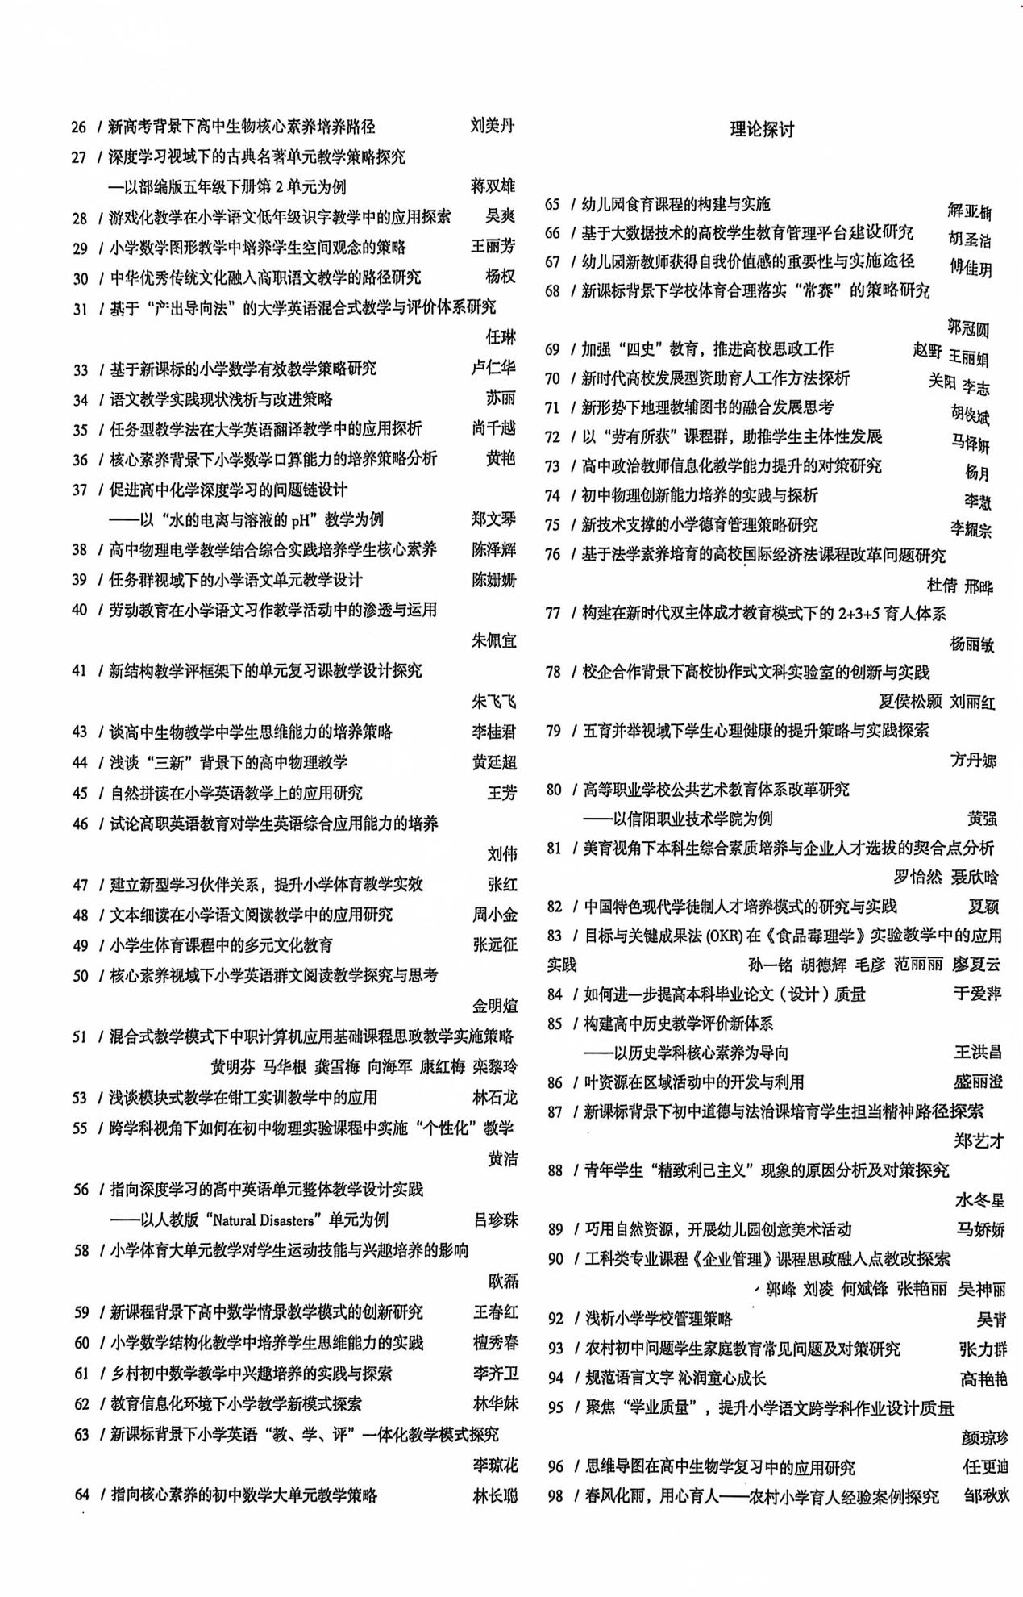

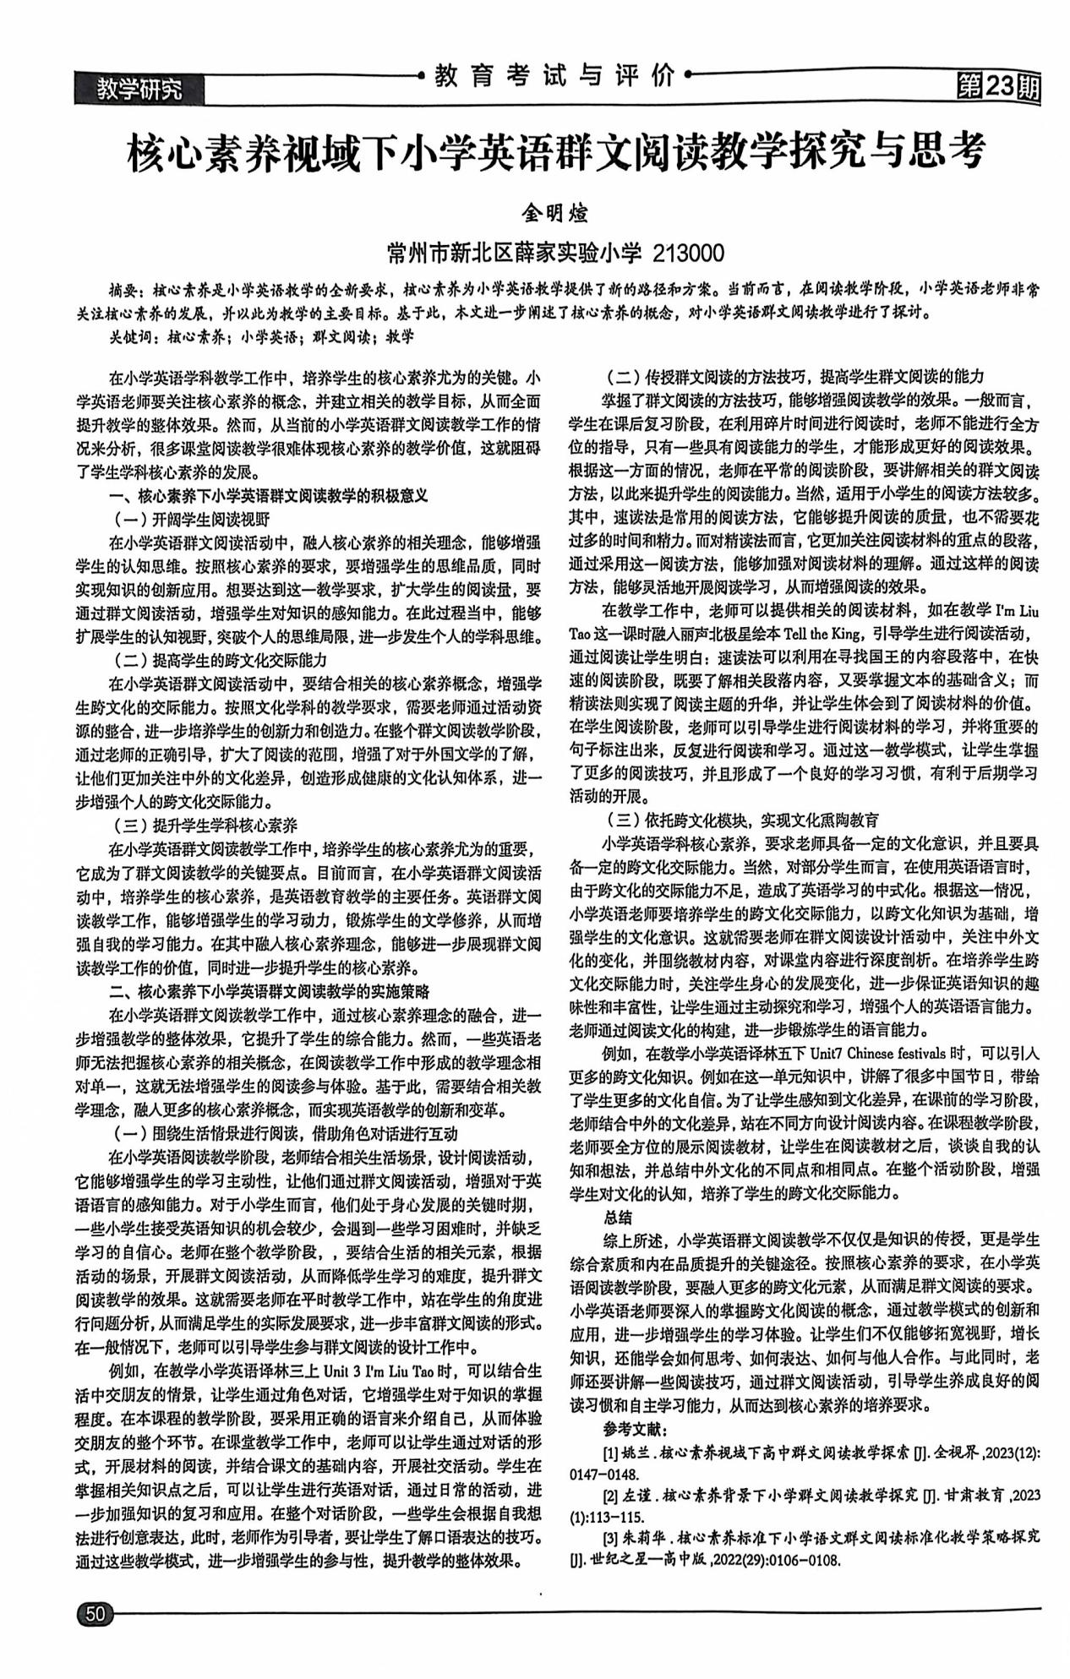

佐证材料9：
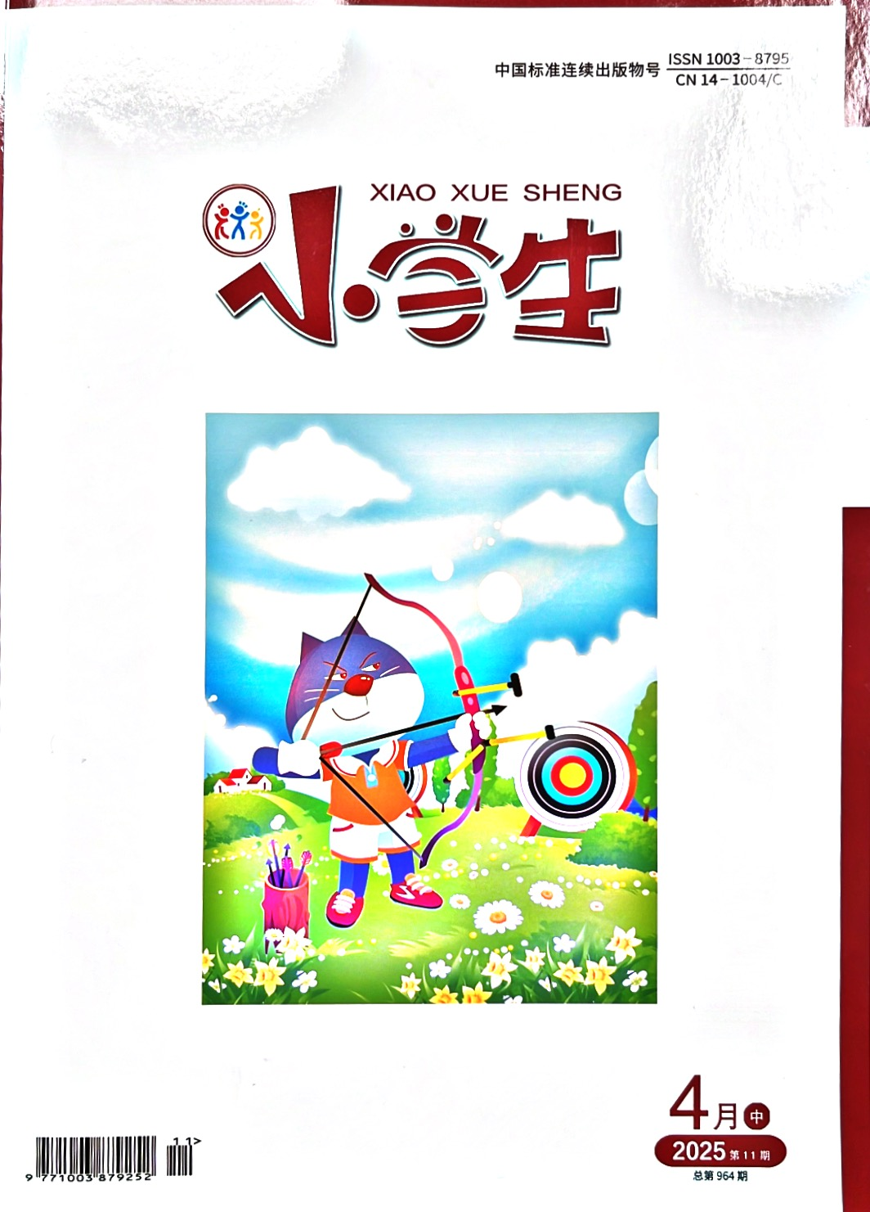
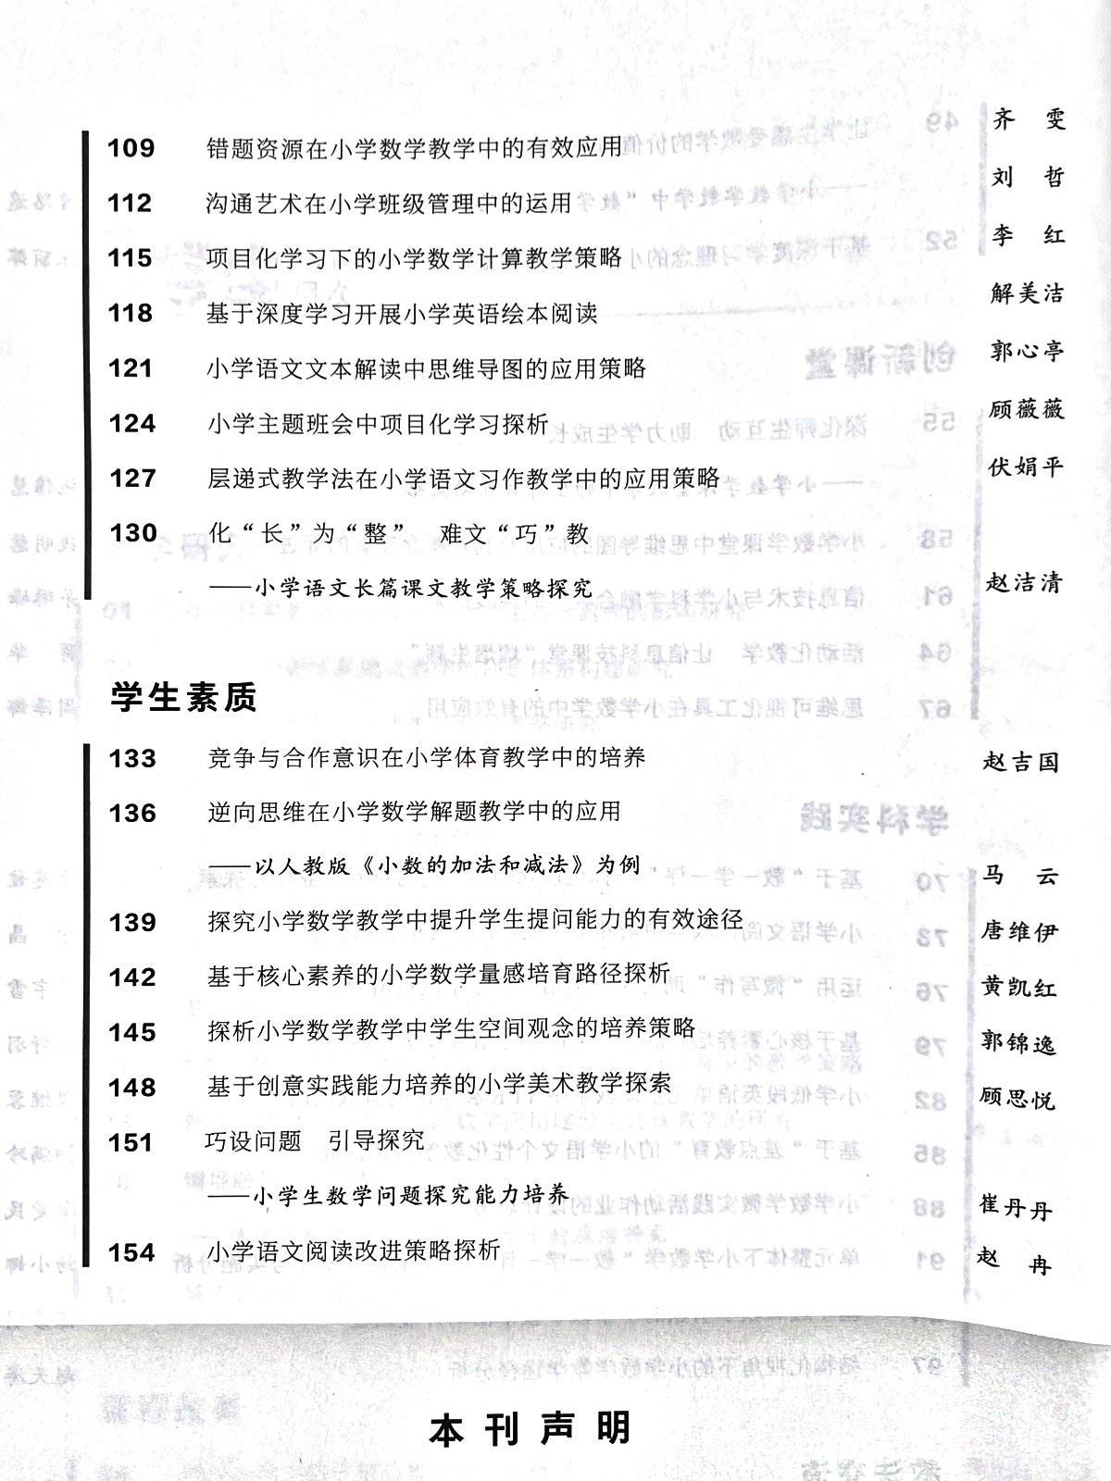
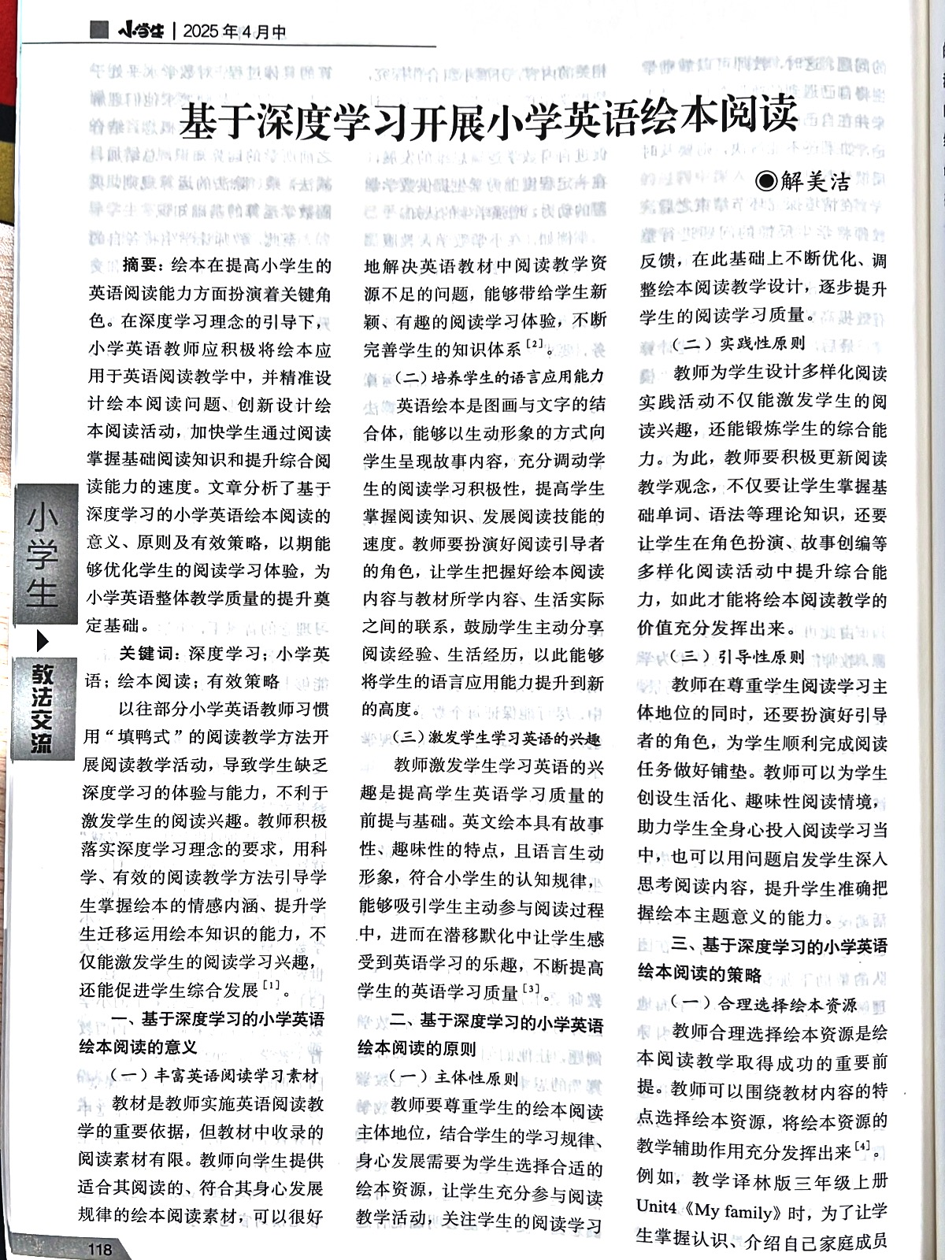

佐证材料10：
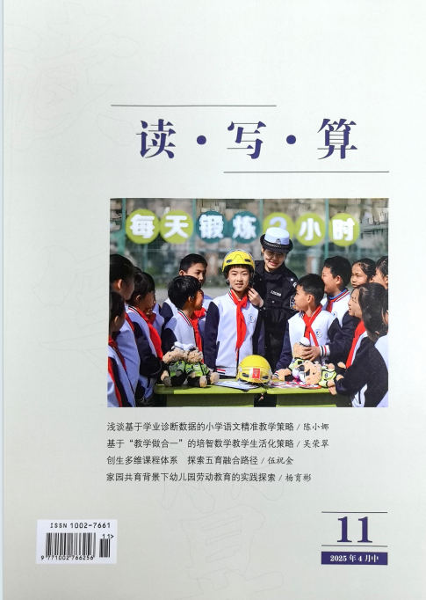
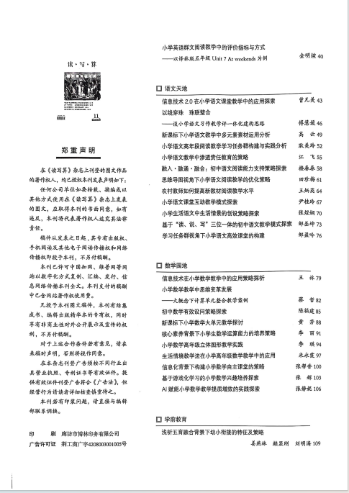
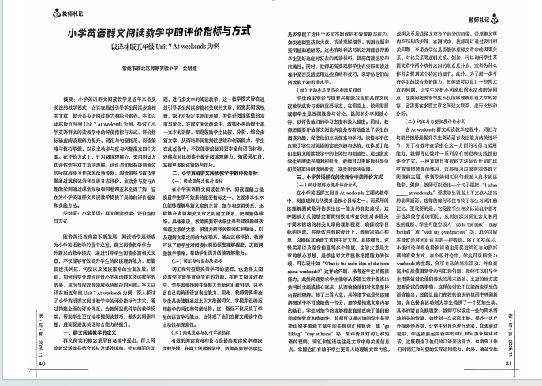
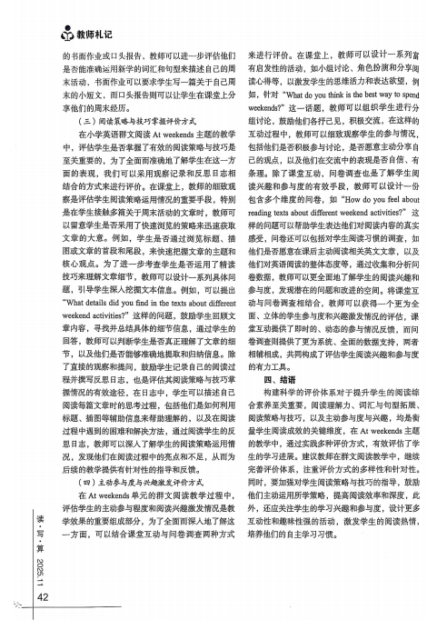

佐证材料11：
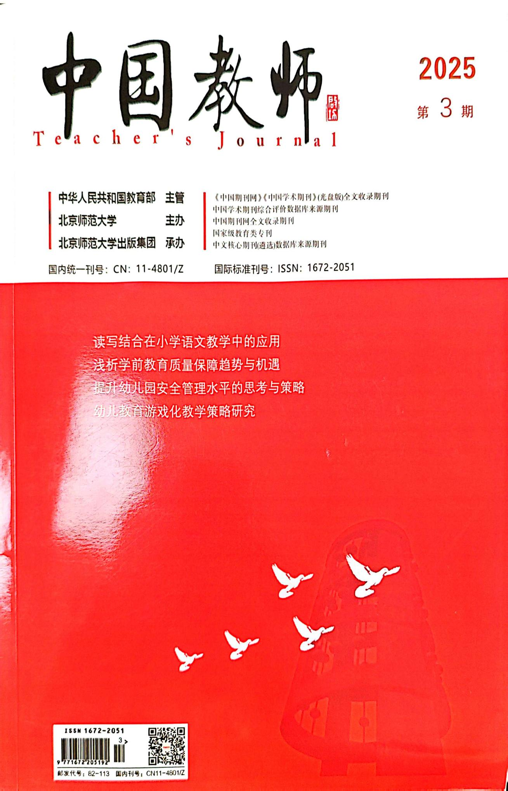
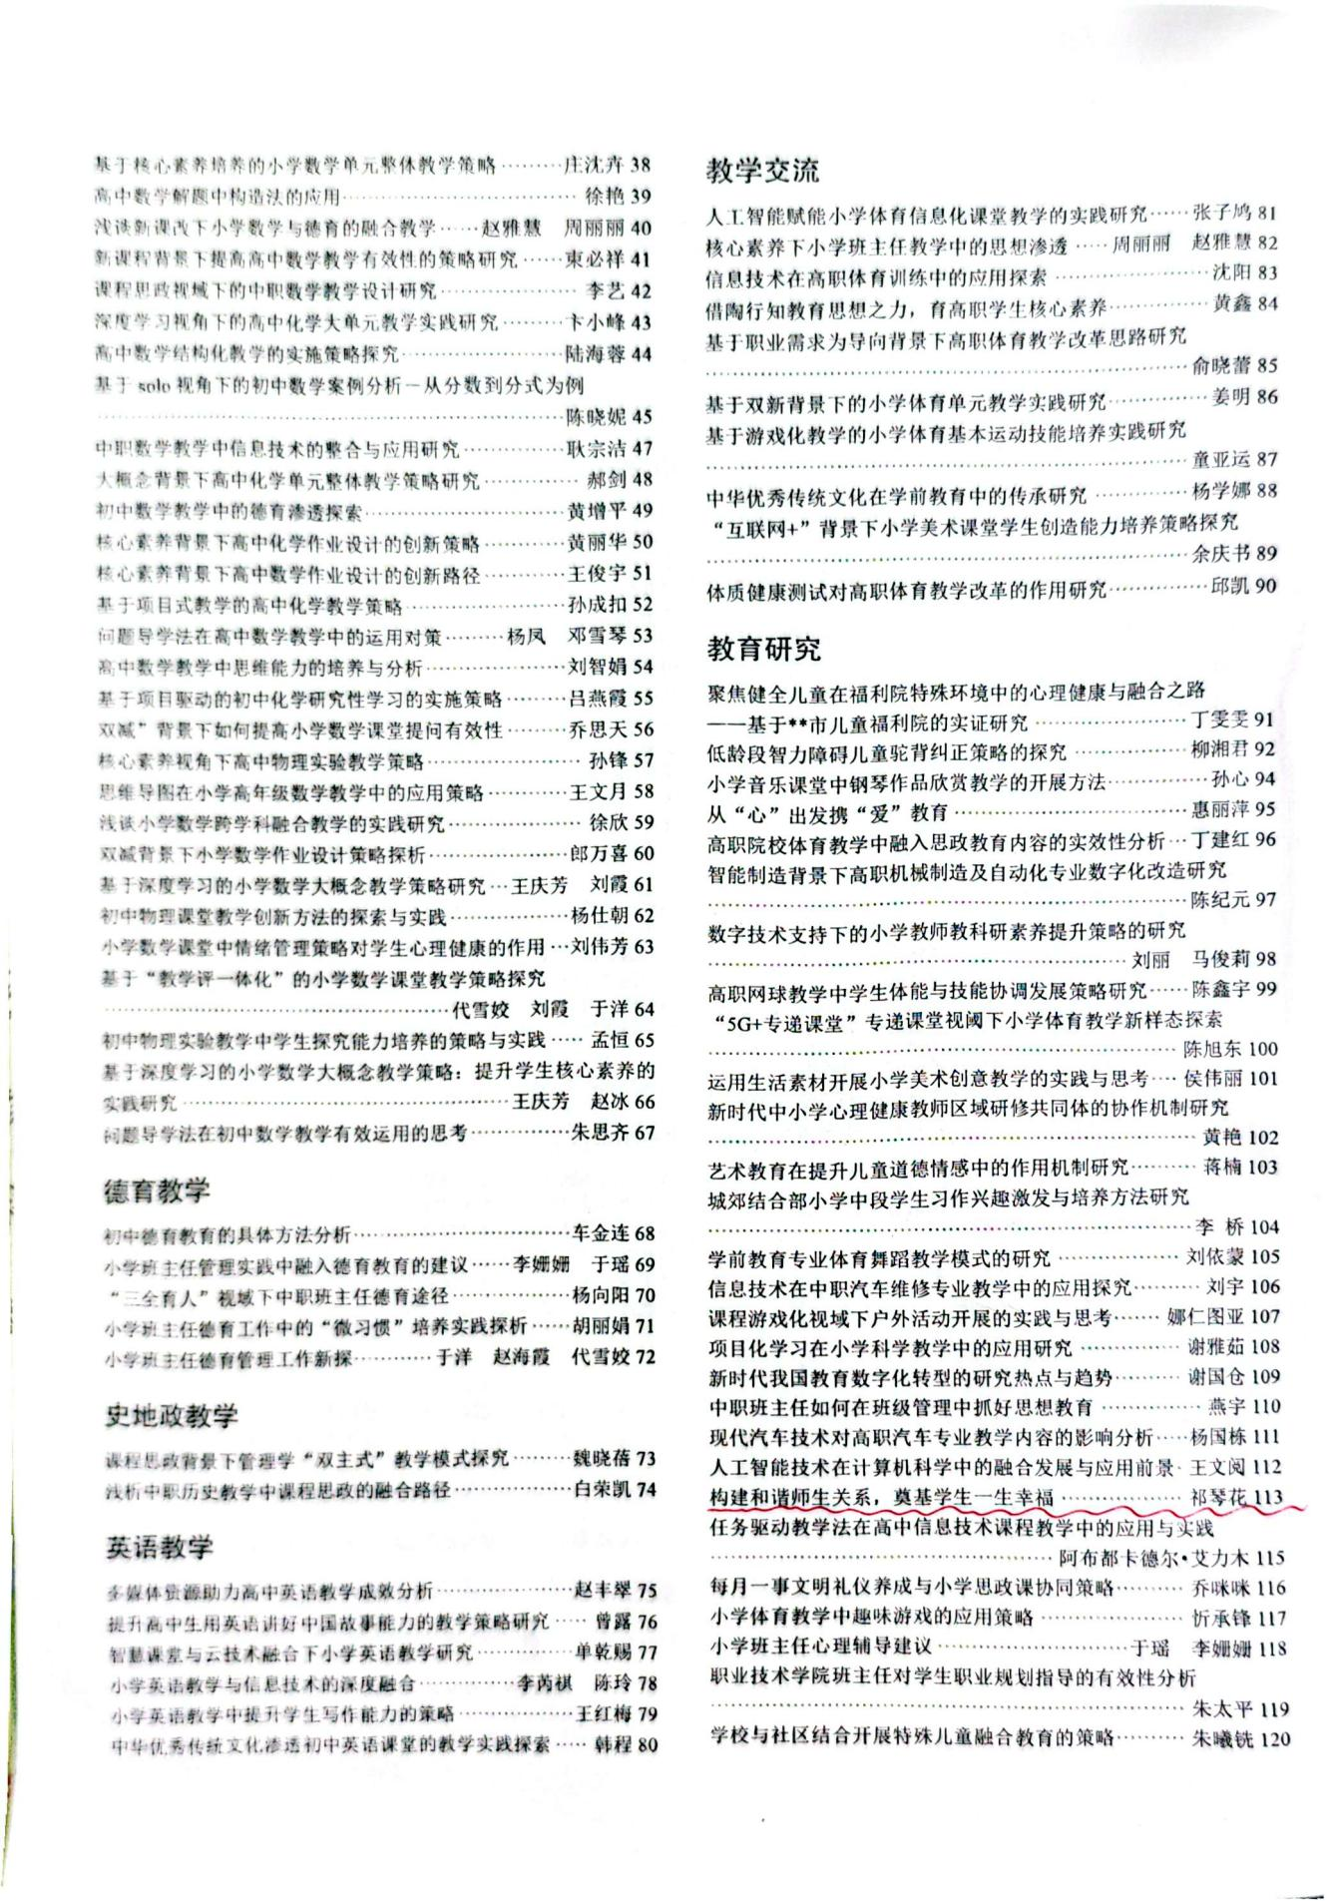
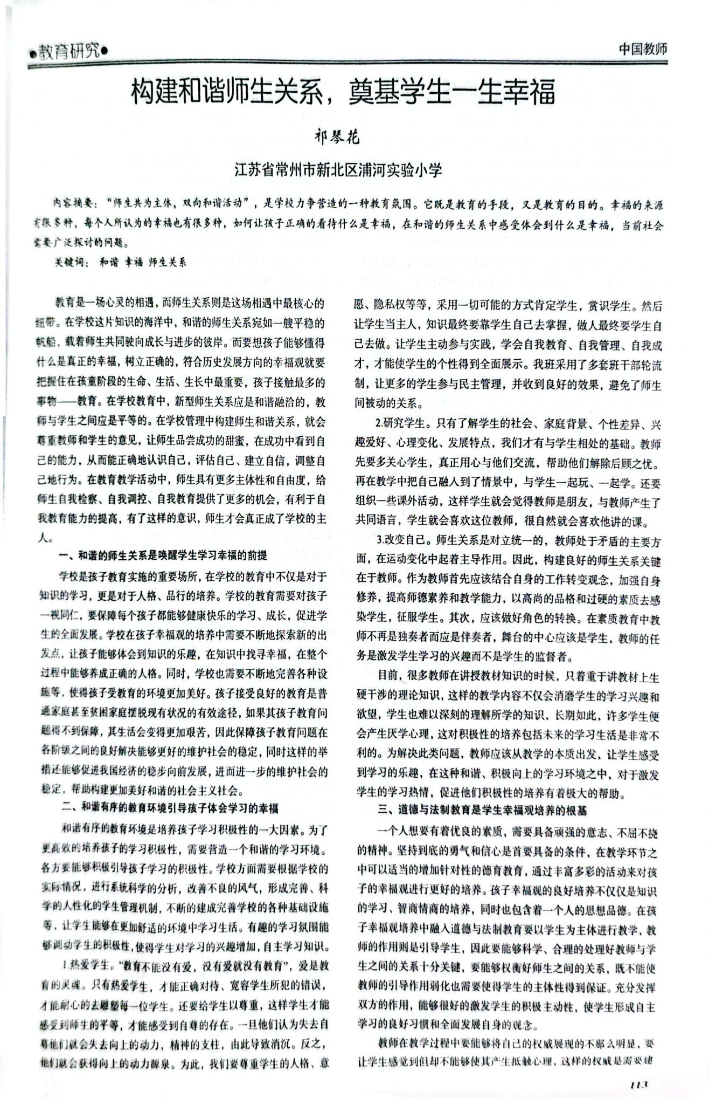

佐证材料12：
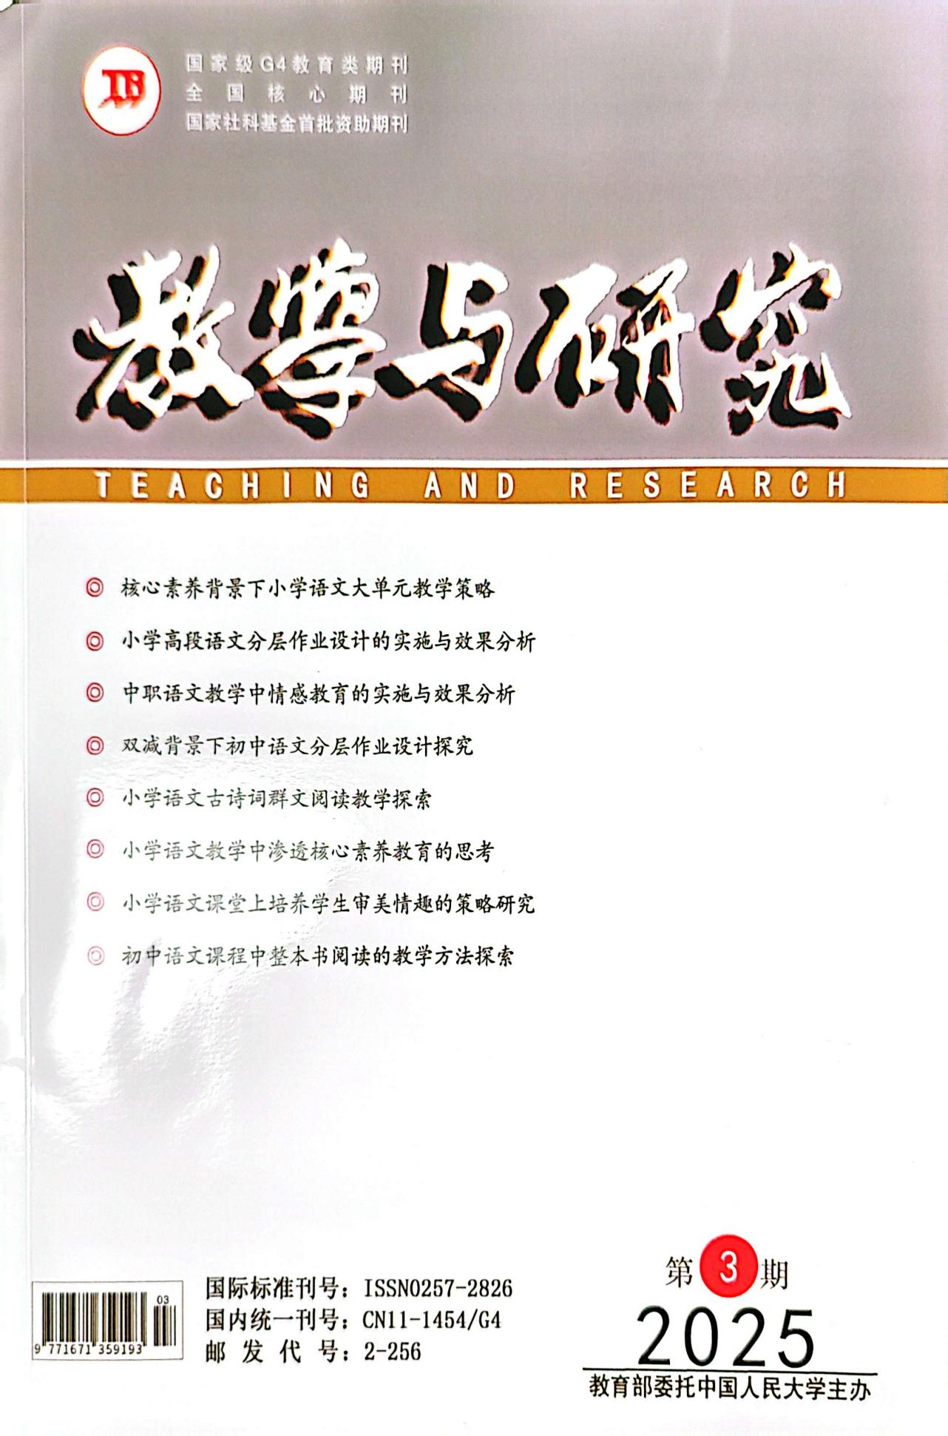
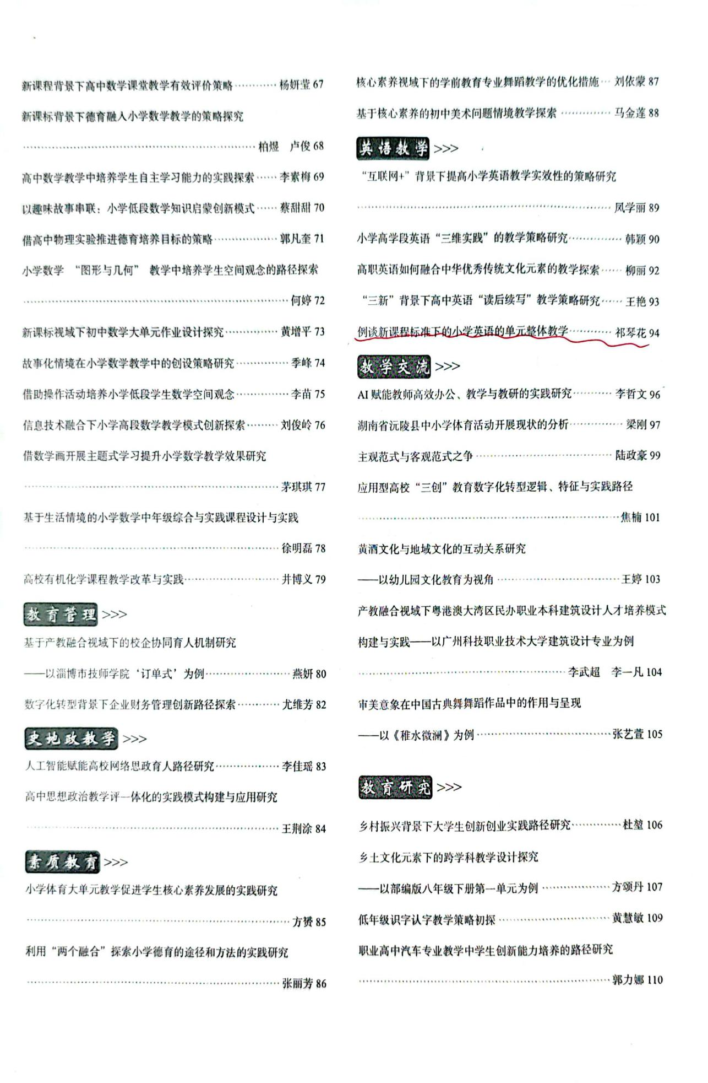

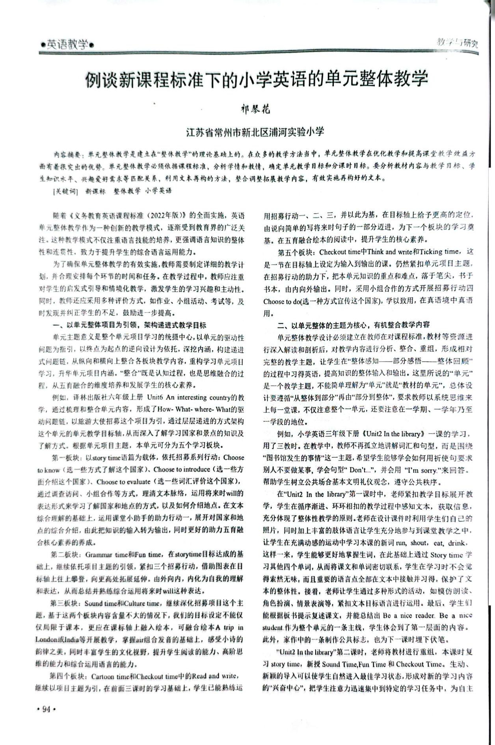
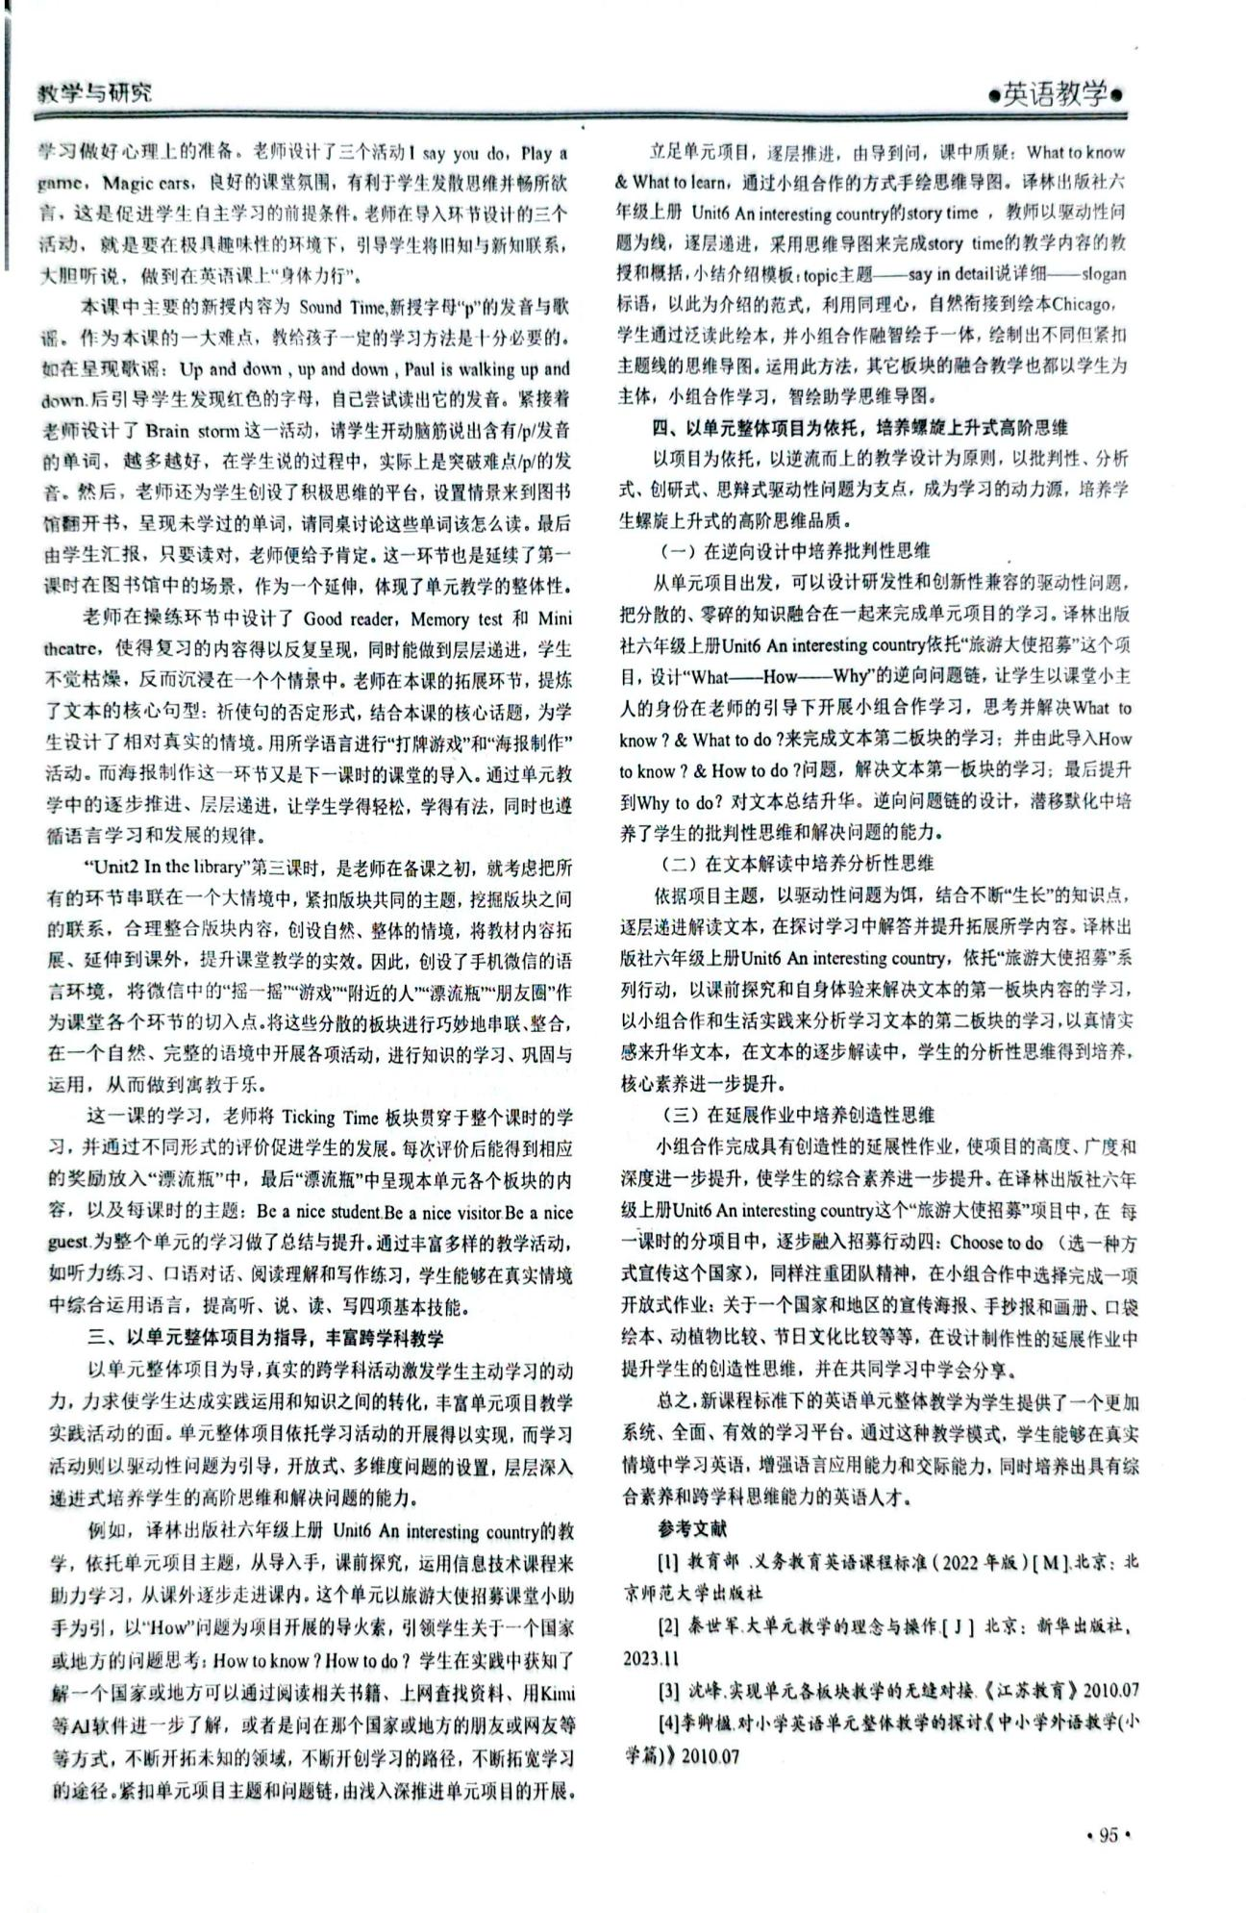

佐证材料13：

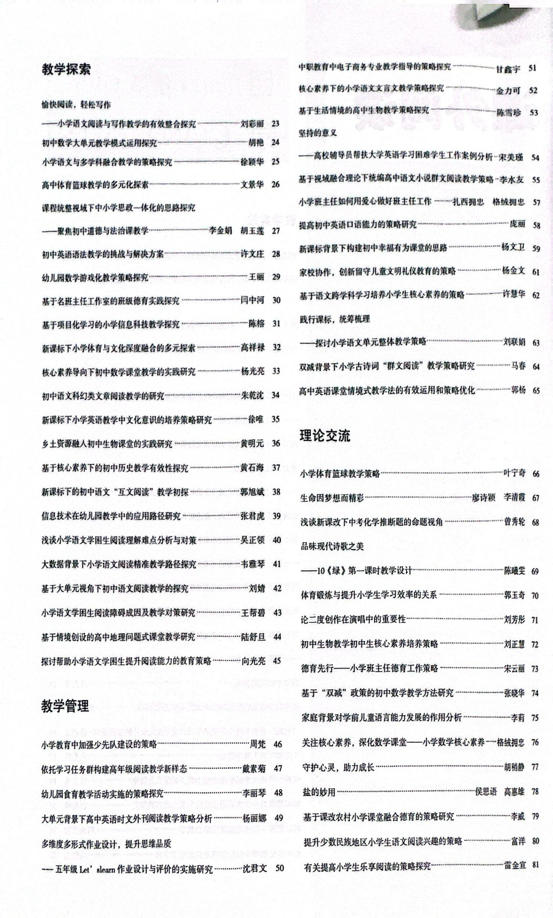
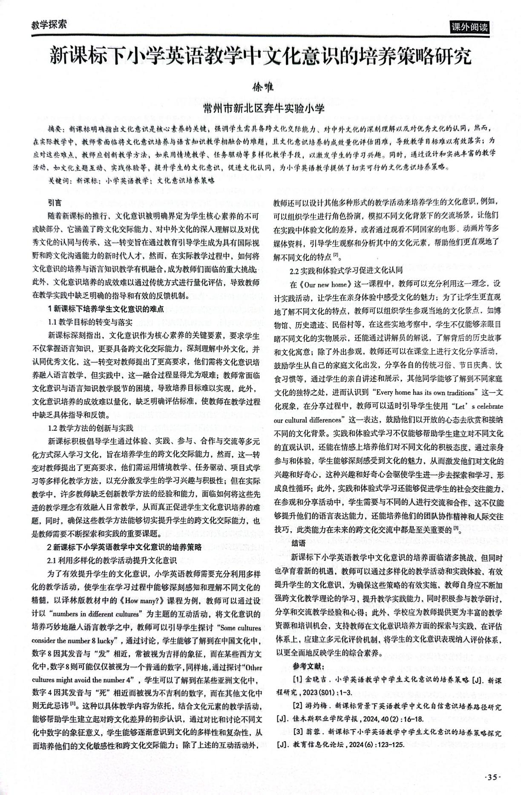

佐证材料14：
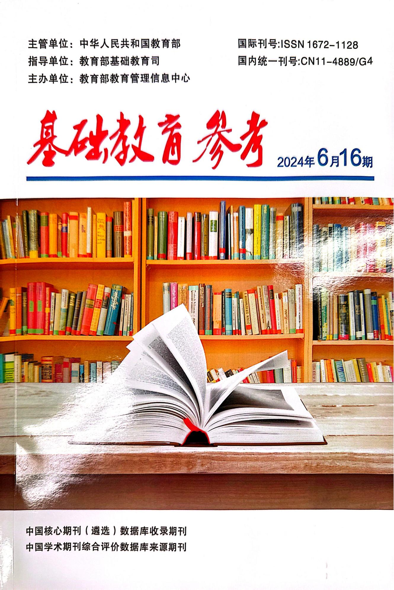

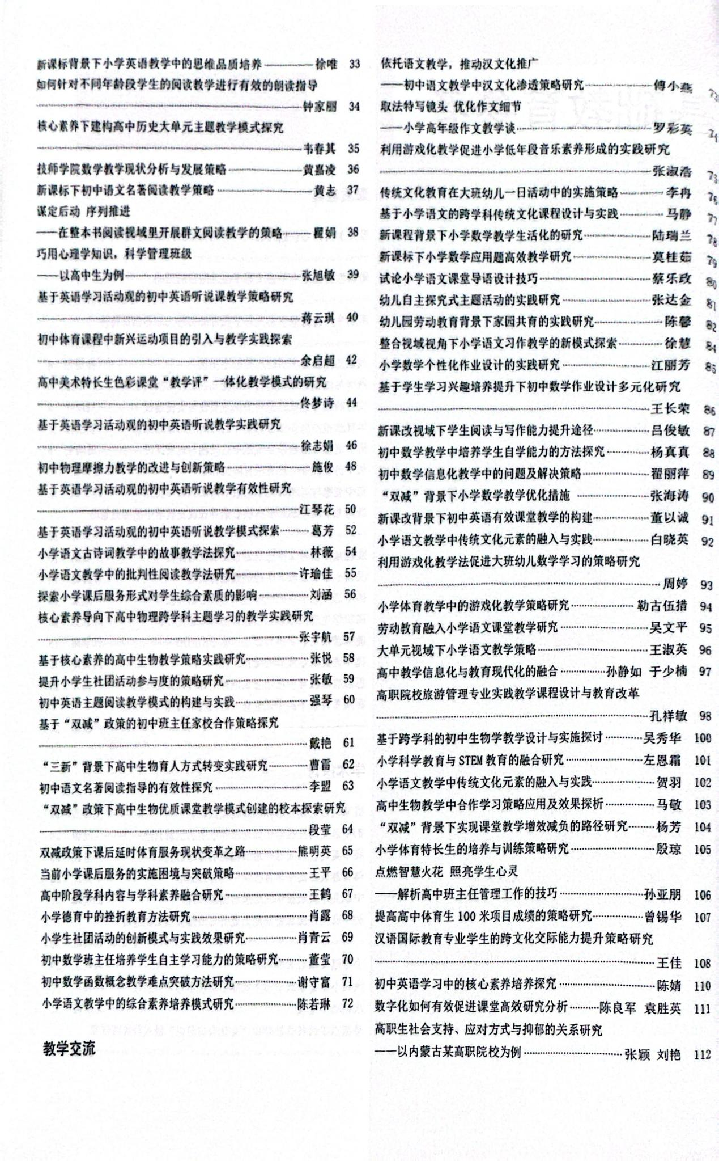
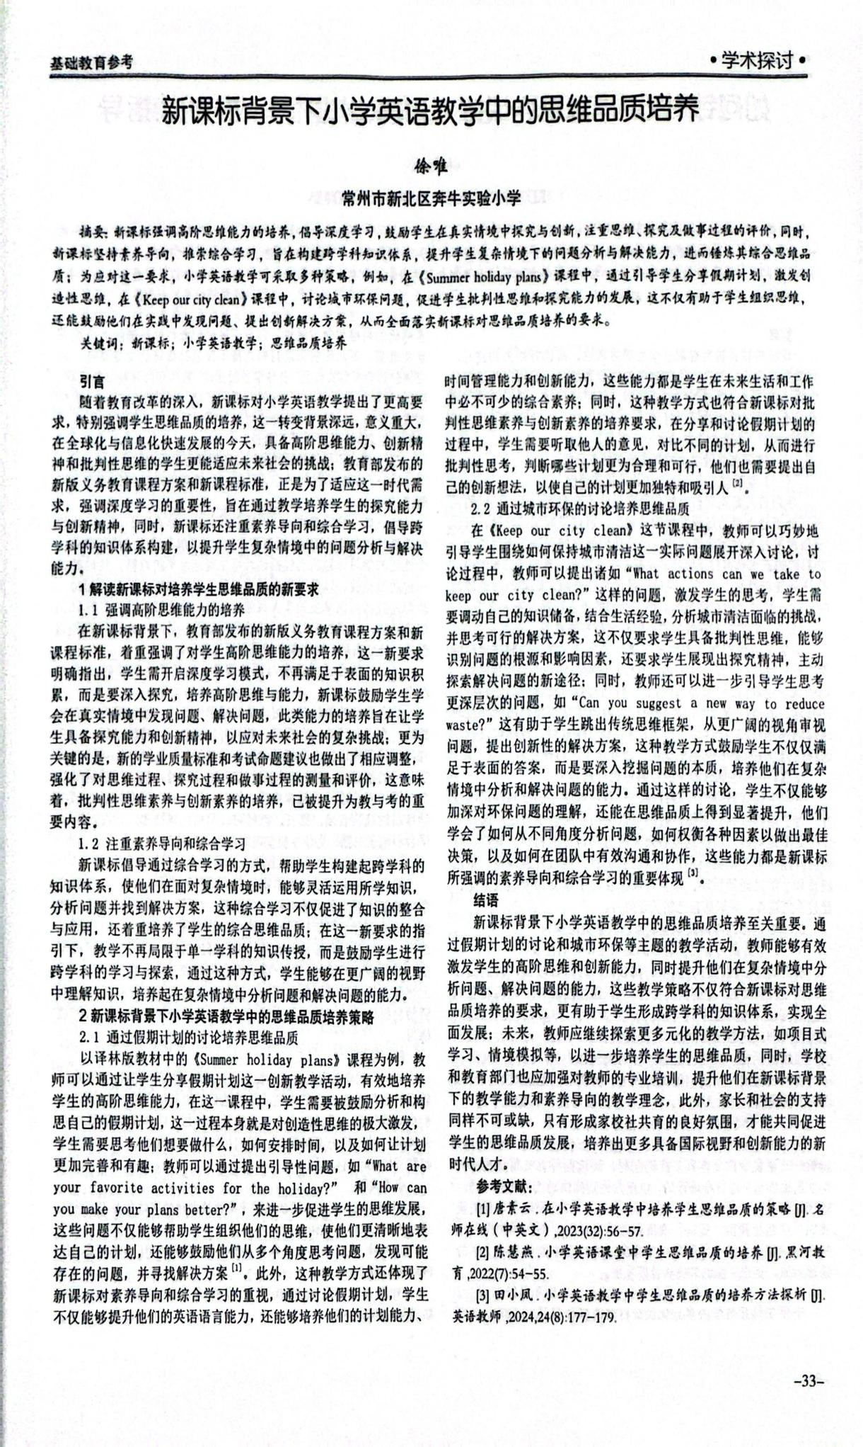

佐证材料15：
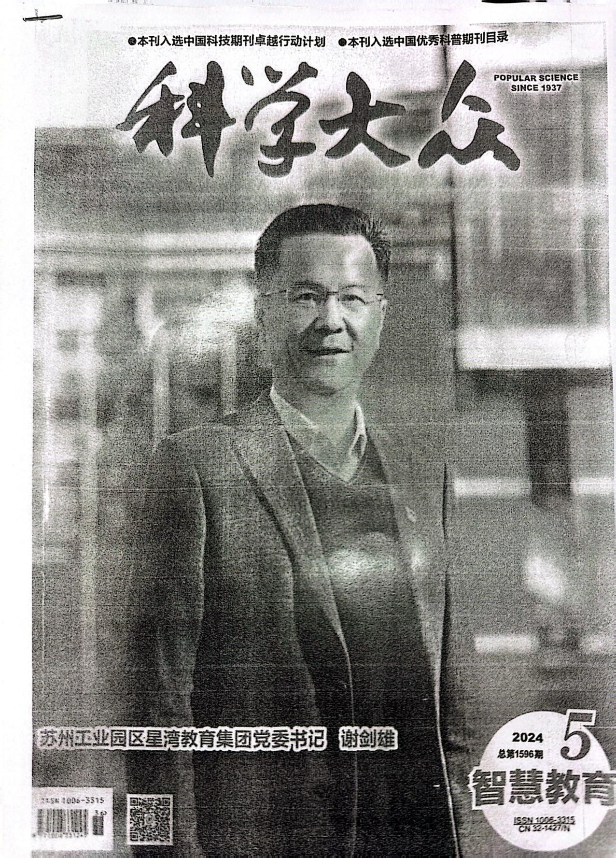

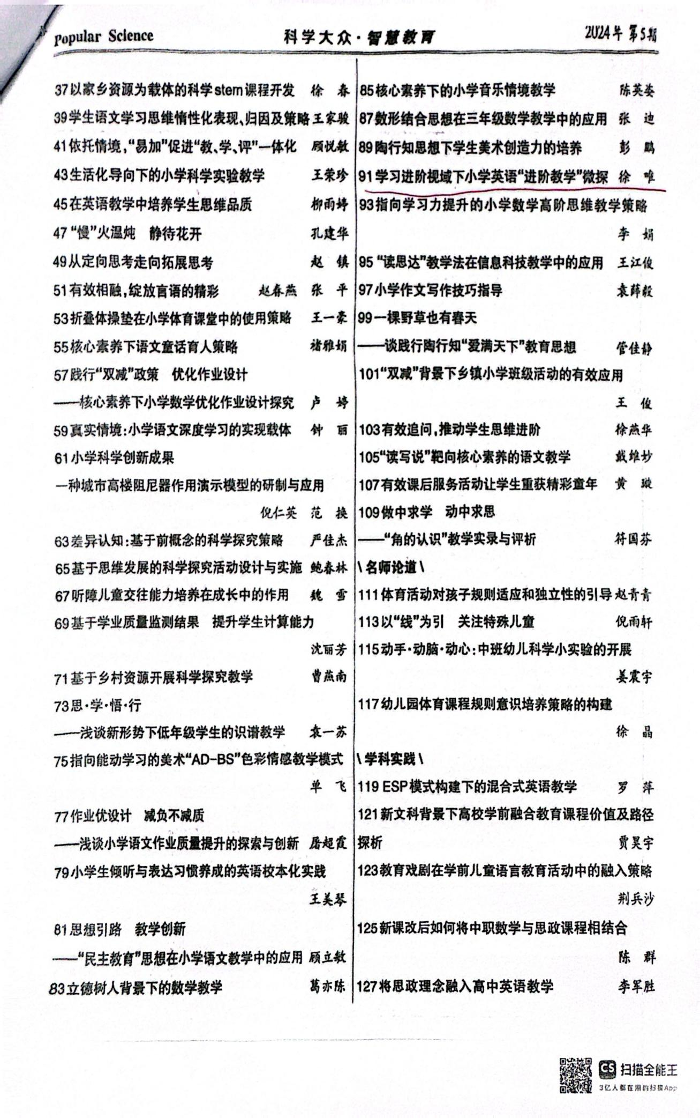

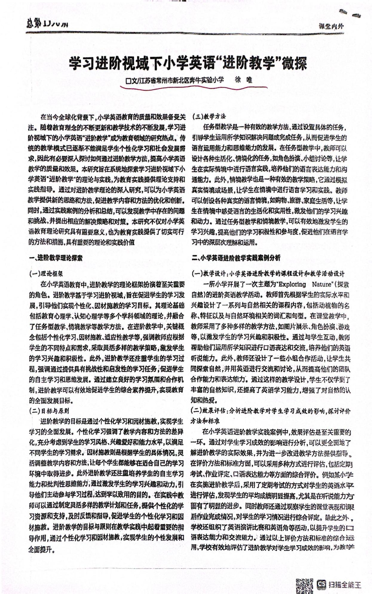

佐证材料16：
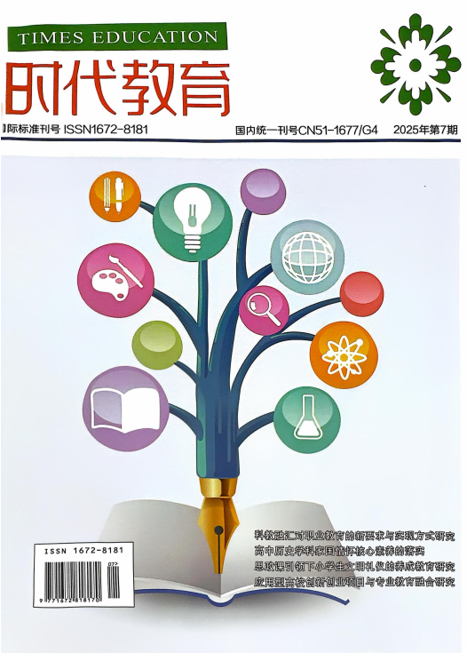

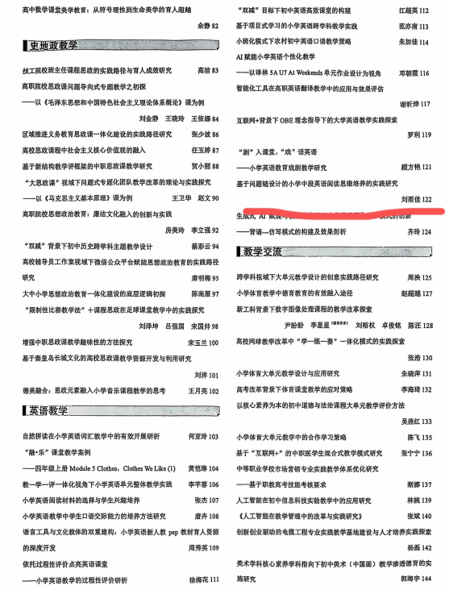

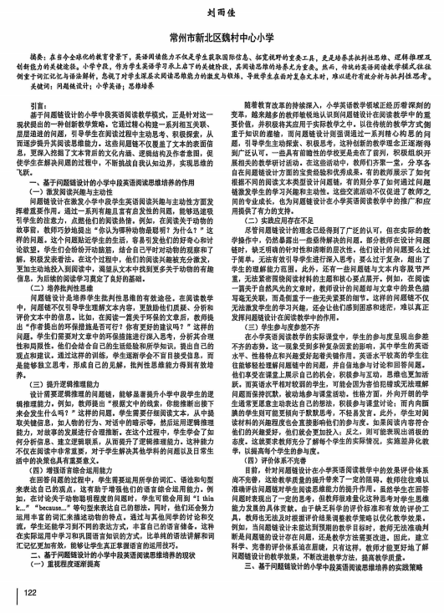

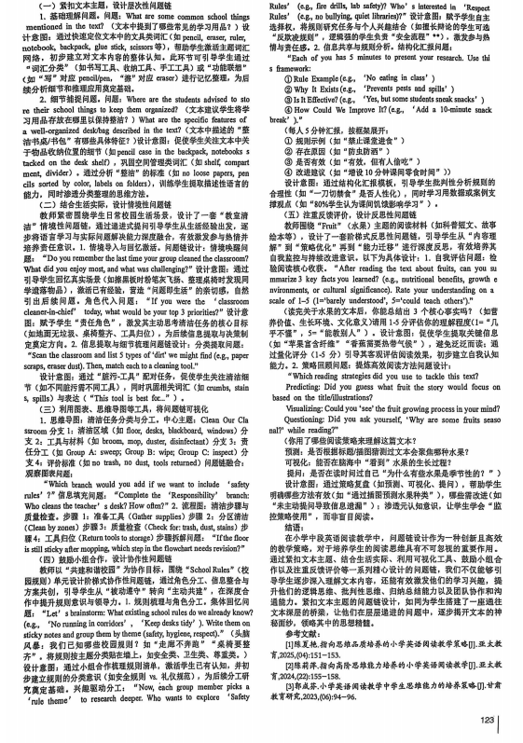

佐证材料17：
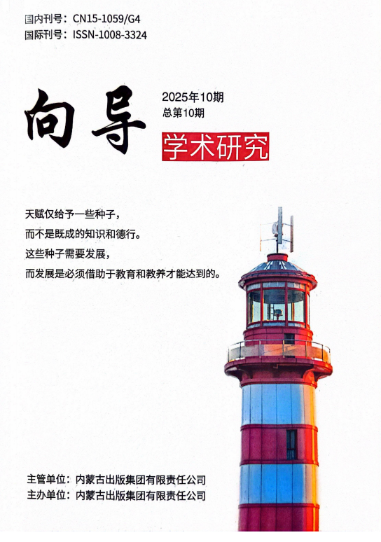

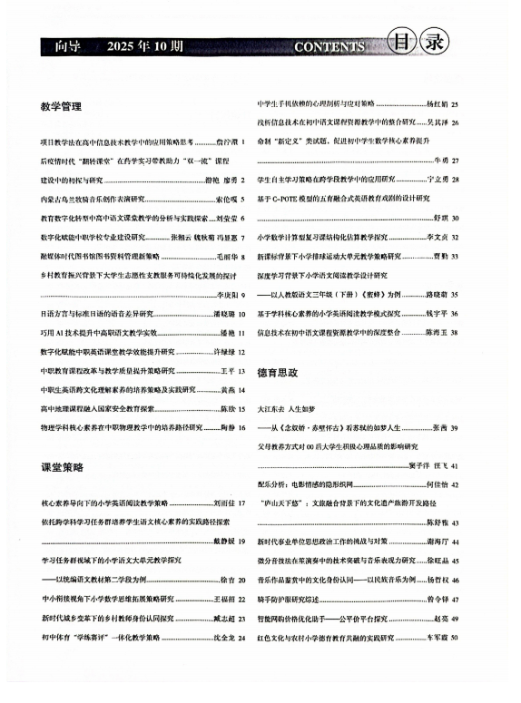

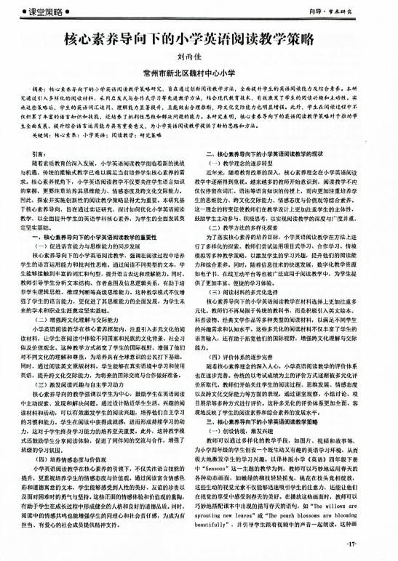

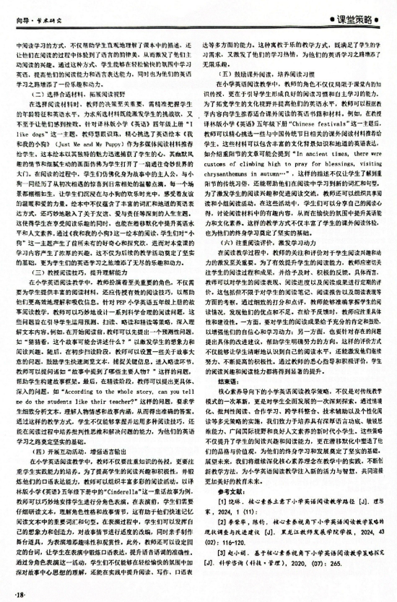

佐证材料18：
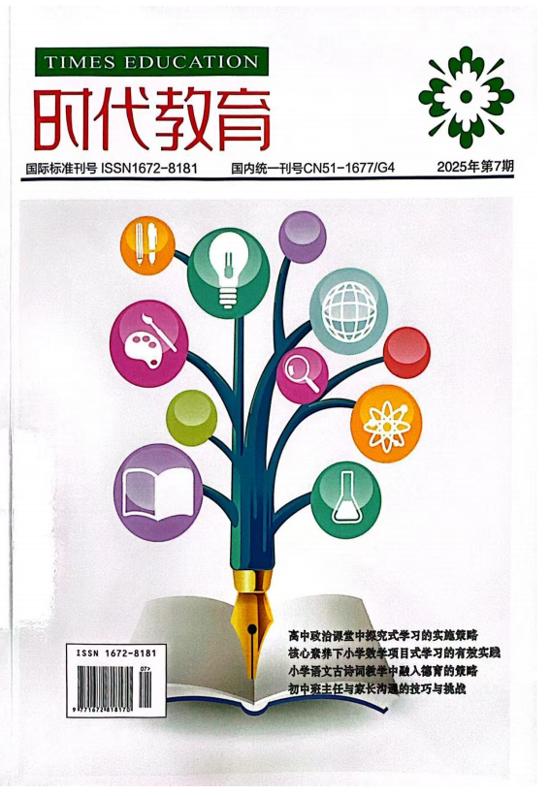

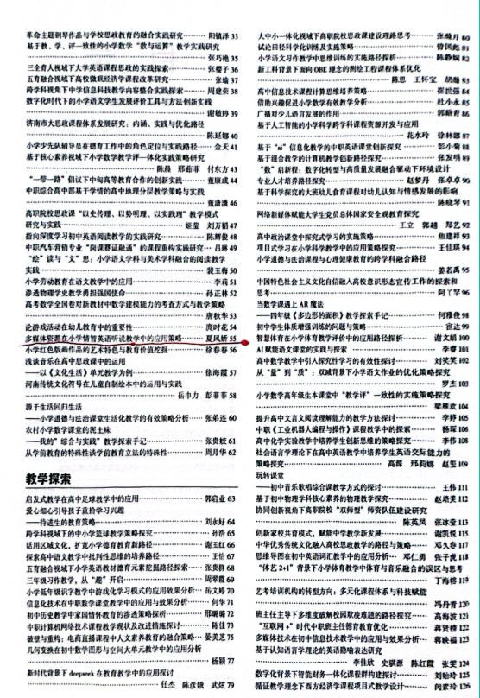

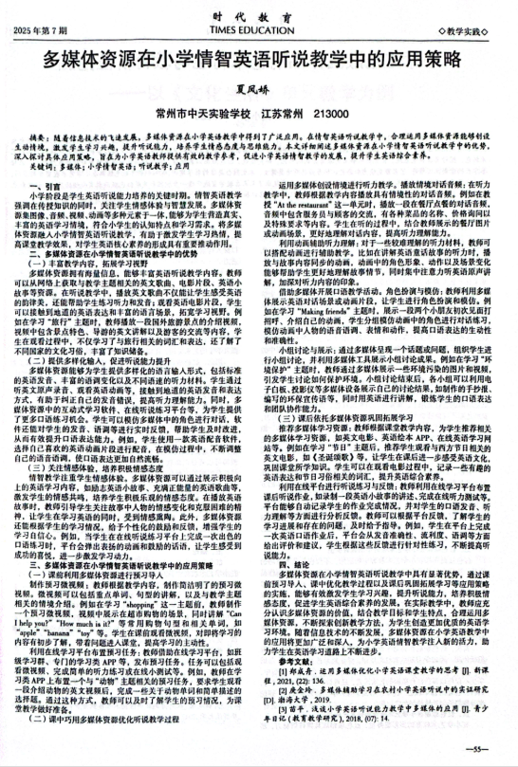

佐证材料19：
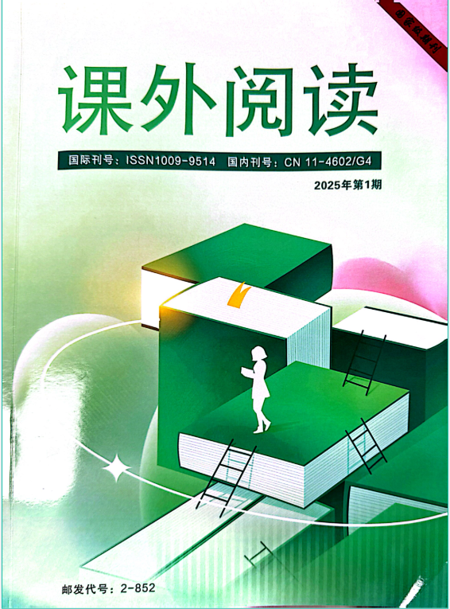

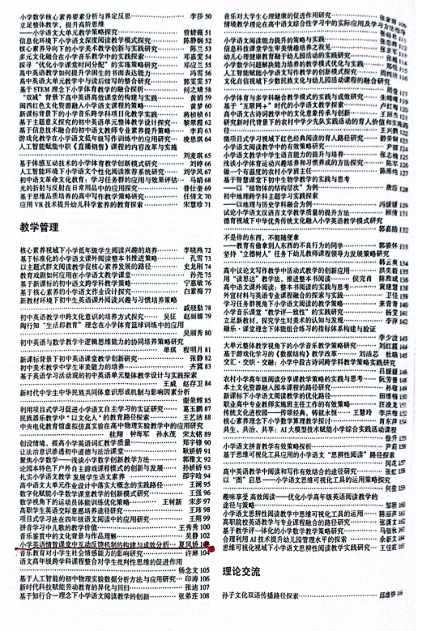

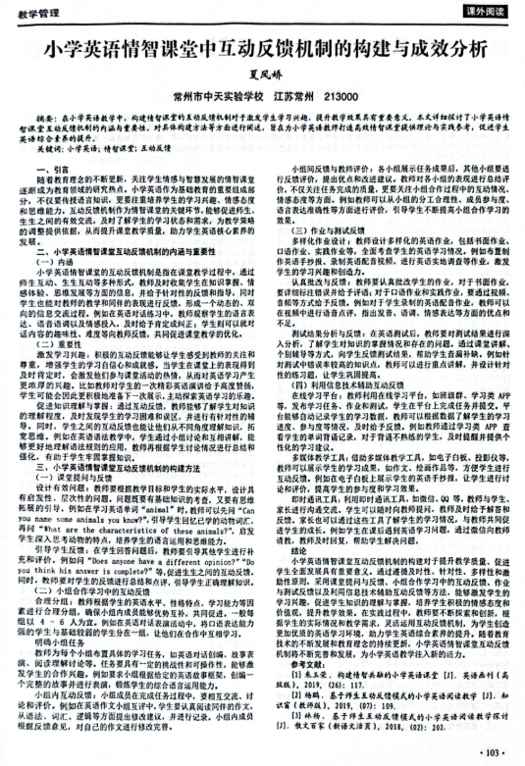

佐证材料20：
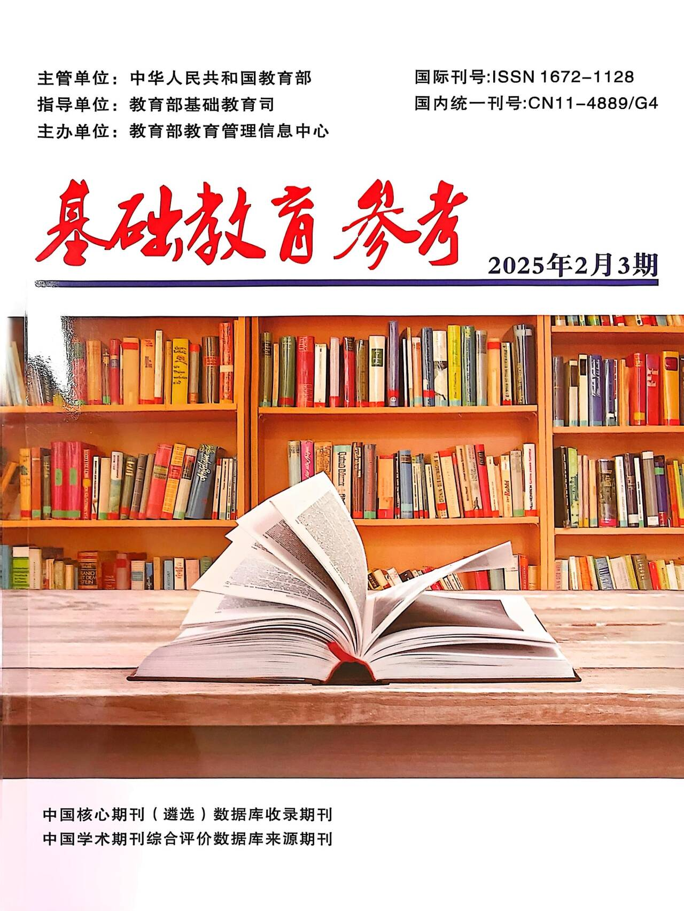

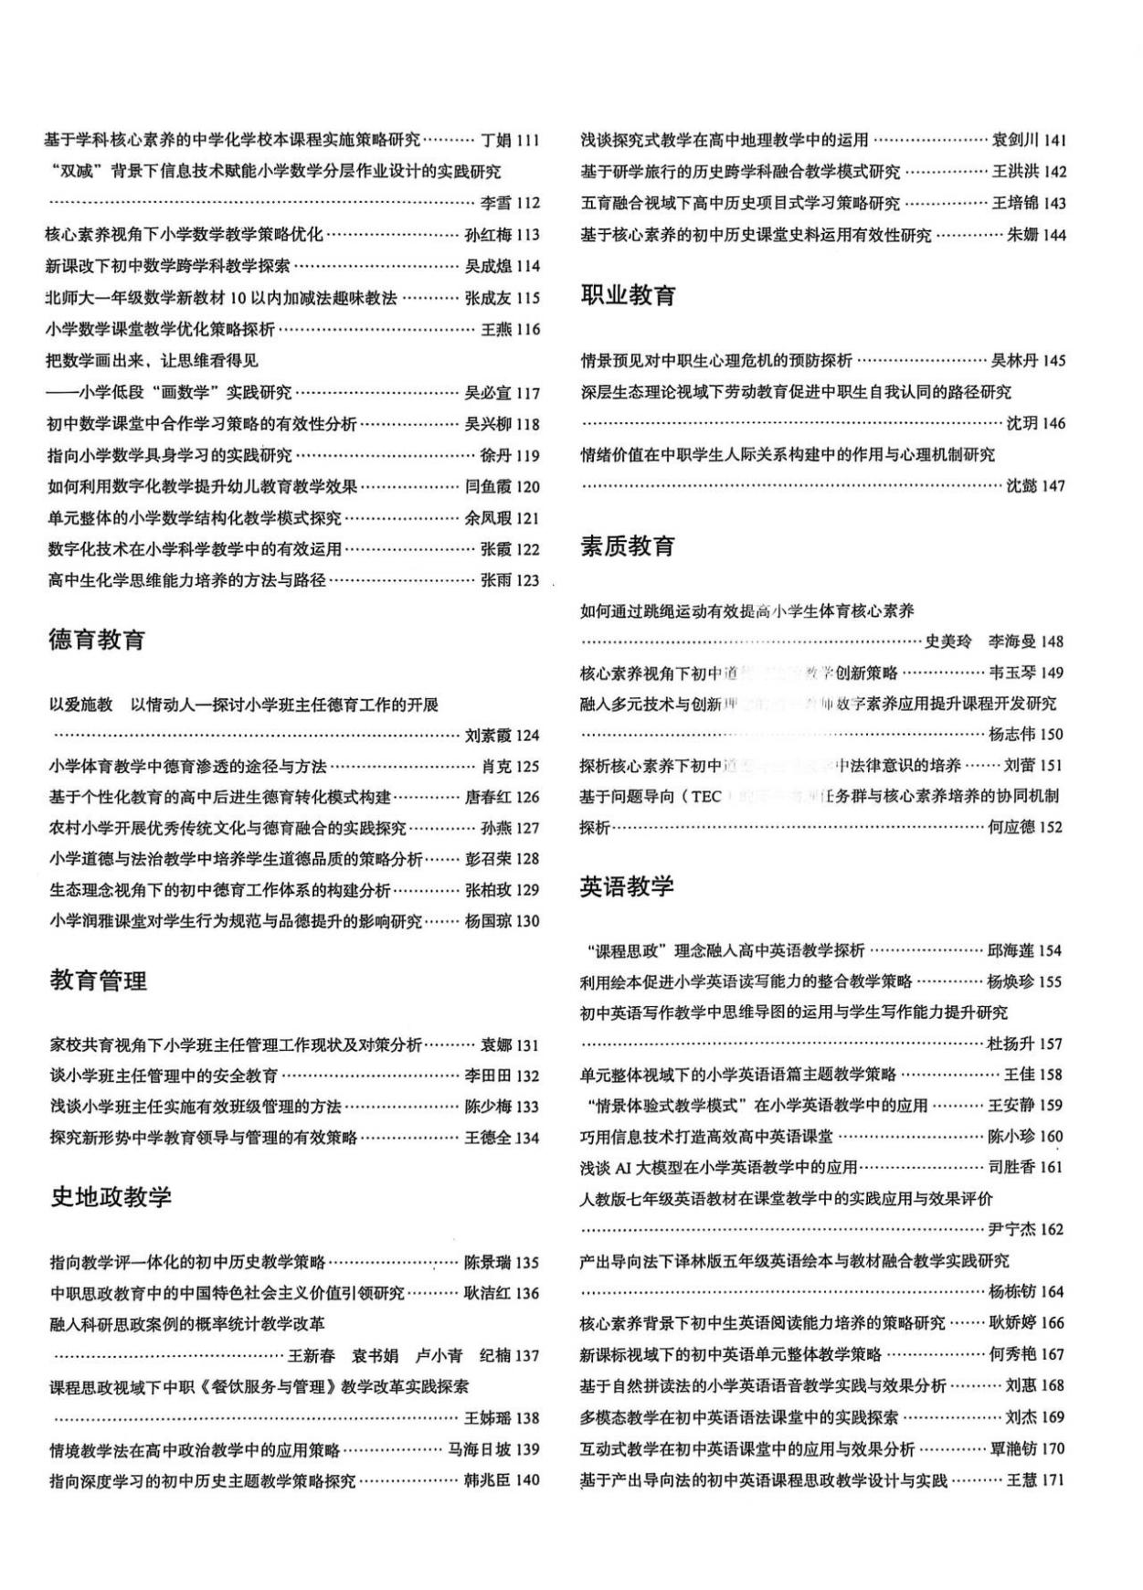

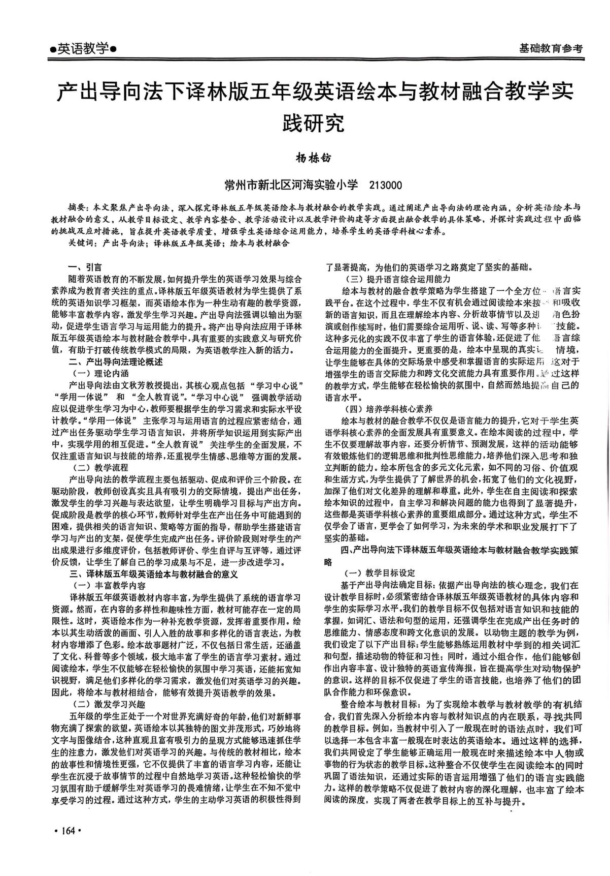

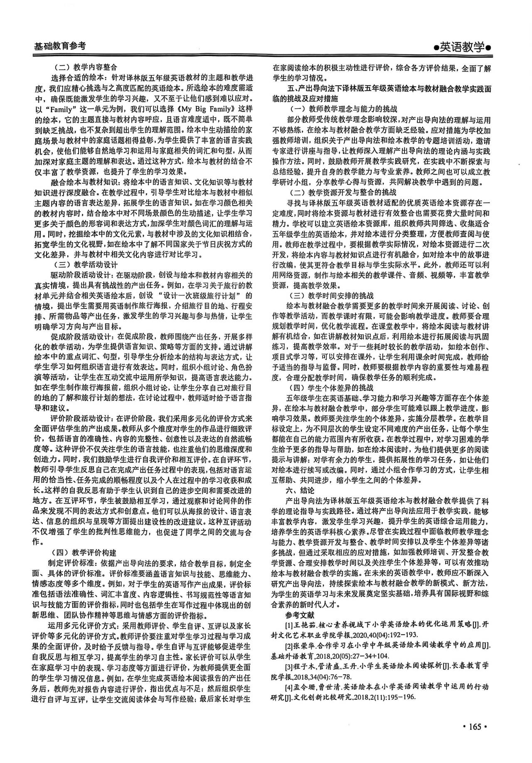

佐证材料21：
